# 欲练此功，必先自宫

# 第一章

信息泄露事件途径分析：

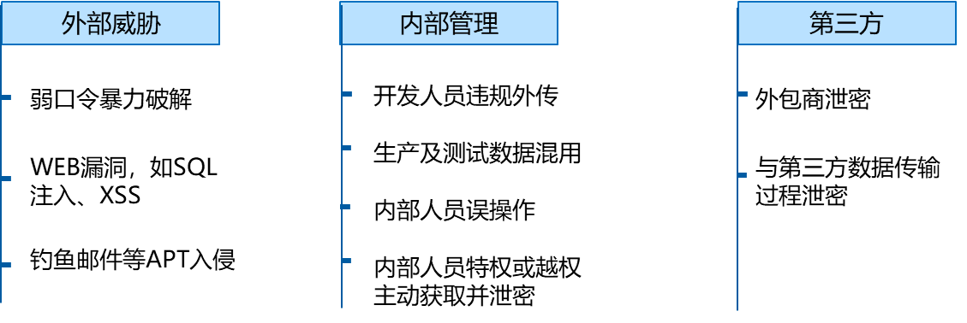

关键信息基础设施的网络攻击不断升级，**我国关键信息基础设施的安全保护力度仍然不足**。

l一是网络安全检查评估机制不健全。

l二是关键信息基础设施安全保障工作存在标准缺失的问题。

我国应尽快制定、完善关键信息基础设施安全保护标准体系、保障体系。

**1.2**、网络安全等级保护概述

**20世纪60年代**，美国专家提出等级保护这一概念，**1994年，国务院颁布的147号令《中华人民共和国计算机信息系统安全保护条例》规定我国计算机信息系统实行安全等级保护**。经历20多年的发展与探索，等级保护已与信息化发展相辅相成，在国家网络空间安全战略中发挥着重要作用，**已成为我国网络安全的一项基本制度**。

开展网络安全等级保护的缘由：

网络安全形式所迫，国情所需

等级保护在网络安全工作的基础性地位

解决我国网络安全问题的有效方法

1. 什么是等级保护？

网络安全等级保护是指对网络（含信息系统、数据，下同）实施**分等级**保护、**分等级**监管，对网络中使用的网络安全产品实行按**等级管理**，对网络中发生的安全事件**分等级**响应、处置。

“网络”是指由计算机或者其他信息终端及相关设备组成的按照一定规则和程序对信息进行收集、存储、传输、交换、处理的系统，包括网络设施、信息系统、数据资源等。

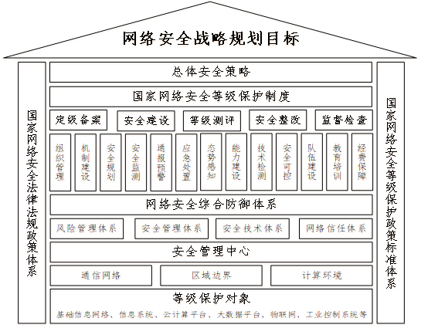

1. 等级保护制度的意义有哪些？
2. **满足合法合规要求，清晰化责任和工作方法，让安全贯穿全生命周期**、
3. **明确组织整体目标，改变以往单点防御方式，让安全建设更加体系化**
4. **提高人员安全意识，树立等级化防护思想，合理分配网络安全投资**
5. 实行网络安全等级保护制度能够调动国家、公民、法人和其他组织的积极性，推动网络安全工作的开展，提升网络安全保护的整体性、针对性和实效性，使得网络和信息系统安全建设更加突出重点、统一规范、科学合理，对促进我国网络安全的发展将起到重要推动作用。
6. **国家层面**：《网络安全法》明确了网络安全等级保护制度的法律地位。
7. **网络运营者层面**: 网络运营者依据相关法律法规和标准要求落实网络安全等级保护制度是其应尽的责任和义务。
8. **网络安全服务机构**：积极适应新形势、新任务，推动可信技术、全网态势感知、安全管控等新型安全技术的发展，提升其在行业内竞争力，更好地服务网络安全行业。

1.3、网络安全等级保护的含义

**网络安全等级保护制度法制化**：《网络安全法》第二十一条明确规定“国家实行网络安全等级保护制度”，将网络安全等级保护制度法治化。

**网络安全等级保护核心内涵**：网络安全等级保护工作是在国家政策的统一指导下，依据国家制定的网络安全等级保护管理规范和技术标准，组织公民、法人和其他组织对网络和信息系统分等级实行安全保护。

**网络安全等级保护制度体系化**：在国家网络安全战略规划目标和总体安全策略的统一指导下，以体系化思路逐层展开、分步实施，健全完善等级保护制度体系。

本标准规定了计算机系统安全保护能力的五个等级，即：

第一级：用户自主保护级；

第二级：系统审计保护级；

第三级：安全标记保护级；

第四级：结构化保护级；

第五级：访问验证保护级。

为什么实行2.0

为了配合《网络安全法》的实施，为了适应云计算、移动互联、工业控制、物联网、大数据等新技术、新应用情况下等级保护工作的开展。有必要对GB/T 22239-2008进行修订，在适用性、时效性、易用性、可操作性上进一步完善。

**等级保护发展历程**

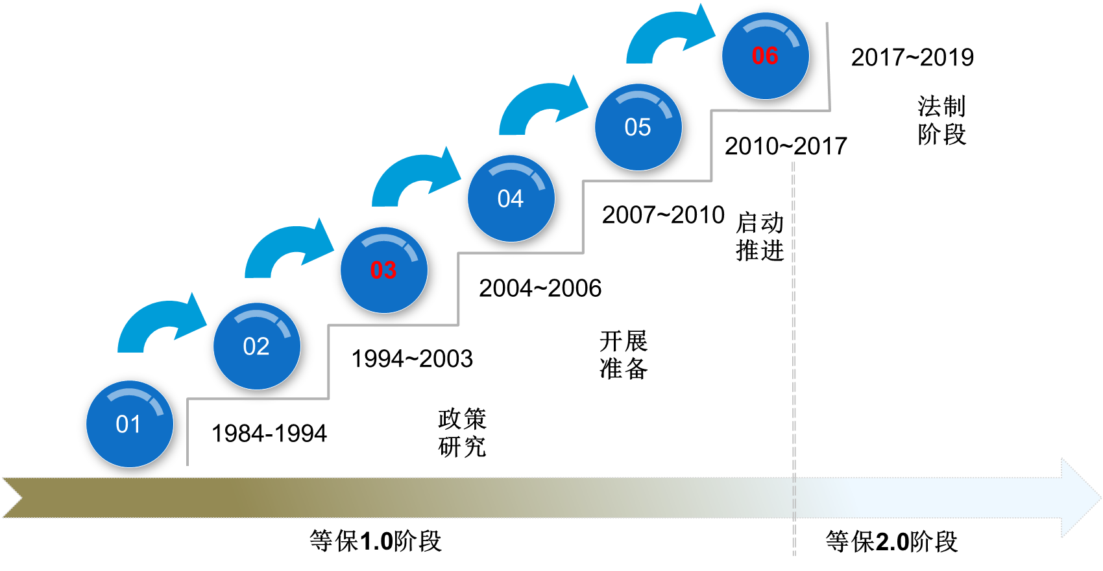

2017年6月以来，等级保护制度正式进入到法制阶段。《中华人民共和国网络安全法》（第二十一条）规定国家实行网络安全等级保护制度，网络安全等级保护制度自2017年6月1日起上升至法律地位，网络安全等级保护工作进入到法制化阶段，等级保护迈入2.0时代。

不落实网络安全等级保护制度相当于违法

# 第二章

《网络安全法》是**我国第一部**全面规范网络空间安全管理方面问题的**基础性法律**

2.3、网络安全等级保护标准变化与特点

等保1.0标准更偏重于对于防护的要求，而等保2.0标准更适应当前网络安全形势的发展，结合《网安法》中对于持续监测、威胁情报、快速响应类的要求提出了具体的落地措施。

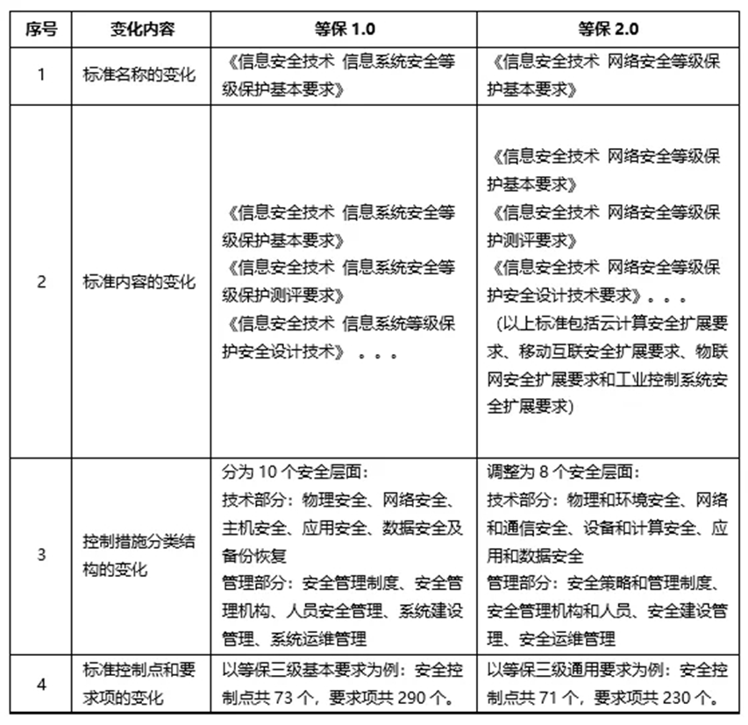

**名称变化**：为与《中华人民共和国网络安全法》中的相关法律条文保持一致

**等级保护对象变化**：

等级保护1.0阶段的等级保护对象是具体的信息和信息系统。

等级保护2.0：以云计算+物联网+大数据、人工智能、移动互联网等新一代IT技术设施为支撑的新一代信息化和业务系统。

**基本要求变化**：

等级保护1.0：基本要求仅包括安全通用要求。

等级保护2.0：安全要求变为安全通用要求和安全扩展要求，其中扩展要求是针对“云、大、物、移、工控”等新技术的特性，提出的特殊要求；安全通用要求是任何形态的等级保护对象必须满足的要求。

**结构变化**：

等级保护1.0时代的安全防护体系以“层层防护”为核心，进入等保2.0时代，网络安全防护架构更侧重于网络整体防护

等保2.0时代，安全防护模式为顺应新时期网络安全需求变被动到主动、静态到动态，层层防护到纵深防御；安全防护理念保持“安全技术+安全管理”，但安全技术基于“安全通信网络”、“安全区域边界”、“安全计算环境”和“安全管理中心”支持的“一个中心，三重防护”的纵深防御体系

**控制点变化**：

从等级保护1.0到等级保护2.0，由于基本要求结构的变化，新增了一些新的安全控制点，主要的变化有下列几个。

l新增“安全管理中心”安全类，新增“系统管理员、审计管理员、安全管理员、集中管控”四个控制点；

l新增个人信息保护；

l**基于云计算的特性，新增的控制点有：**

**“基础设施的位置”、“虚拟化安全保护”、“镜像和快照保护”、“云服务商选择”和“云计算环境管理”；**

l基于移动互联的特性，新增的控制点有：

“无线接入点的物理位置”、“移动终端管控”、“移动应用管控”、“移动应用软件采购”和“移动应用软件开发”；

l基于物联网的特性，新增的控制点有：

感知节点的物理防护”、“感知节点设备安全”、“感知网关节点设备安全”、“感知节点的管理”和“数据融合处理”；

l基于工控系统的特性，新增的控制点有：

室外控制设备防护”、“工业控制系统网络架构安全”、“拨号使用控制”、“无线使用控制”和“控制设备安全”。

**等级测评结论变化**：

等级测评结论为“优、良、中、差”，当等级保护对象存在高风险或等级测评综合得分低于70分，可判定等级保护对象安全防护能力无法满足网络安全等级保护基本要求。

**定级及测评方式变化**：

**定级：**

定级过程中加强主管部门审核及第三方专家评审的作用；

**测评方式：**

第三级及以上的系统每年测评一次。

### **2.3.2** 等级保护2.0的特点

1. **两个覆盖**：实现行业全覆盖；实现等级保护对象全覆盖。
   1. 网络安全等级保护基本对各行业进行全覆盖，主要行业有：政府机关、金融行业、卫生医疗、教育行业、运营商、能源电力、企业单位及其他行业等。
   2. 等保2.0将云计算、移动互联、物联网、工业控制系统、大数据等列入标准范围，构成了“安全通用要求+新型应用安全扩展要求”的要求内容。
2. **结构统一**：基于“同步规划、同步建设、同步使用”的原则，“一个中心，三重防护”的体系架构。
   1. 基于“同步规划、同步建设、同步使用”的原则，网络安全等级保护基本要求、设计要求、测评要求同步修订、同时发布，统一“一个中心，三重防护”的体系架构，即：“安全通信网络”、“安全区域边界”、“安全计算环境”和“安全管理中心”
3. **强化可信计算**：将可信验证列入各安全保护级别。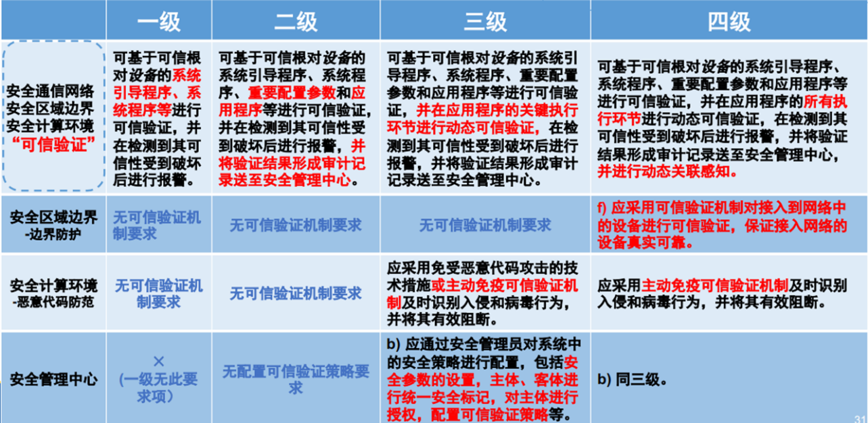

### 2.4、网络安全等级保护主要标准间的关系

**网络安全等级保护工作的开展主要依据国家的系列标准，涉及的核心标准有。**

l**信息安全技术 网络安全等级保护基本要求（GB/T22239-2019）**

l**信息安全技术 网络安全等级保护设计技术要求（GB/T25070-2019）**

l**信息安全技术 网络安全等级保护测评要求（GB/T28448-2019）**

**网络安全等级保护条例和计算机信息系统安全保护等级划分准则是各行业开展等级保护工作的\***\*上位文件**

**等级测评**是指测评机构依据国家网络安全等级保护制度规定，按照有关管理规范和技术标准，对非涉及国家秘密的网络安全等级保护状况进行检测评估的活动。

针对基本要求各控制点的测评称为**单元测评**。

针对基本要求各控制点中要求项的测评称为**单项测评**。

**网络安全等级保护等级测评的主要工作方法**：

l访谈

l文档审查

l配置检查

l工具测试

l实地察勘

# 第三章

（填空）网络安全等级保护工作包括五项规定动作：定级、备案、建设整改、等级测评、监督检查。

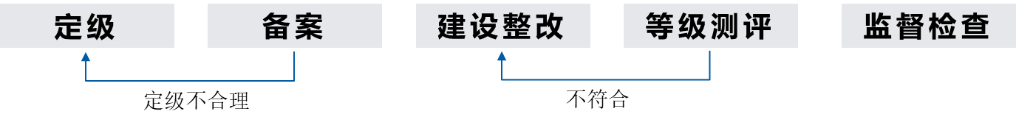

**3.4.1、定级**  
定级的步骤（如何定级）

网络安全等级保护定级是开展网络安全等级保护的首要工作，

定级是否合理对网络安全等级保护工作的开展具有决定性作用。

网络安全等级保护2.0时代定级工作主要参考GB/T 22240-2020 信息安全技术 网络安全**等级保护定级指南**。

等级确定：

**《网络安全等级保护定级指南》中明确：等级保护对象安全保护等级确定由两个要素决定。**

从**业务信息安全**角度反映的定级对象安全保护等级称为业务信息安全保护等级。

从**系统服务安全**角度反映的定级对象安全保护等级称为系统服务安全保护等级。

Max(S，A)，安全保护等级为S和A级别的较高者。

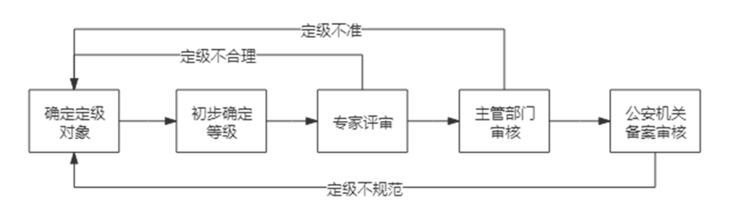

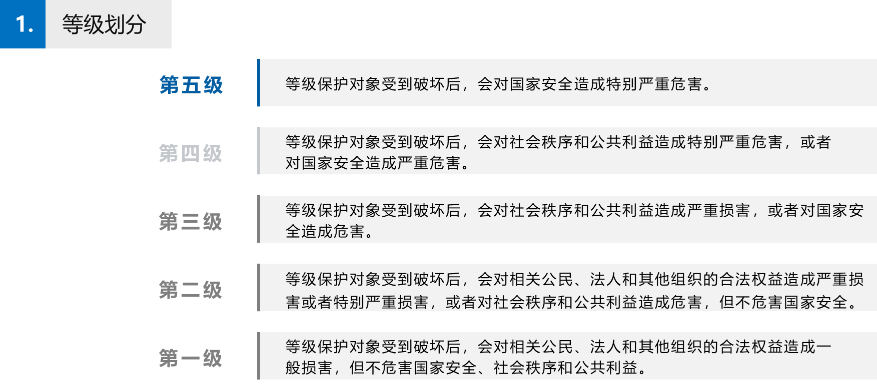

等级保护对象的定级要素包括受侵害的客体和对客体的侵害程度。

受侵害的客体包括：

l公民、法人和其他组织的合法权益

l社会秩序、公共利益 ，

l国家安全；

对客体造成侵害的程度可归结造成：

l一般损害

l造成严重损害

l造成特别严重损害。

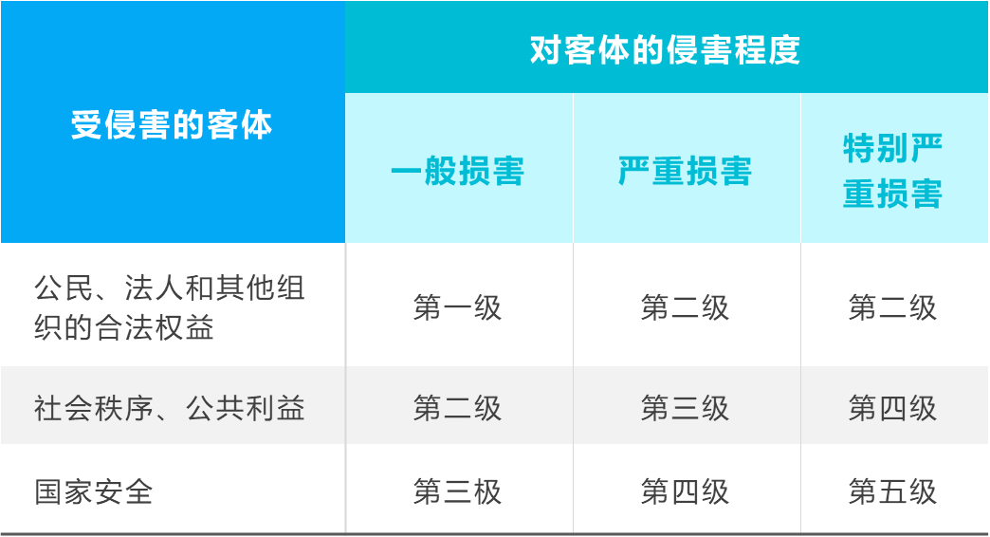

等级确定

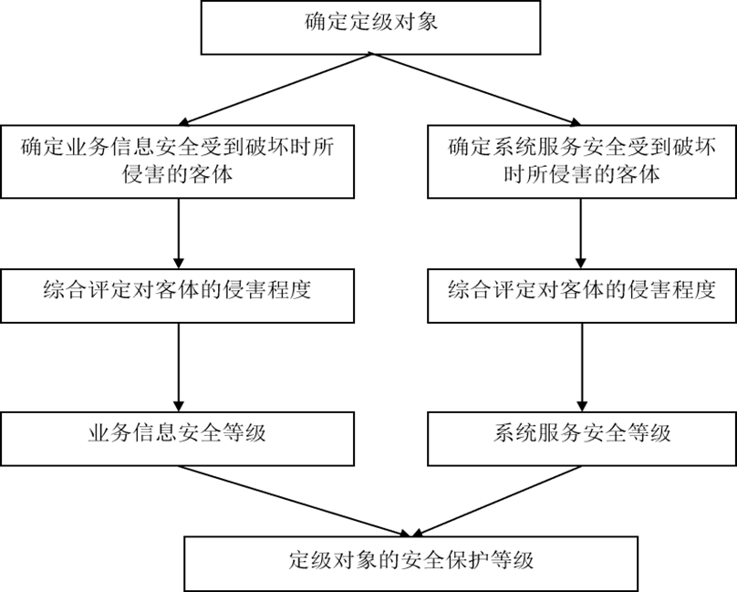

定级评审：**确定为第三级以上信息系统的需进行专家评审，校园门户网站安全防护等级为第二级，故不需要进行专家评审。**

**备案**

备案地点

网络的安全保护等级确定后*10*个工作日内，到*当地县级以上*公安机关（网监部门）备案，网络运营者办理备案手续时，应提前准备好备案表和备案文件，再到指定地点办理备案手续。备案地点要求如下：

l区县——先将资料交到区县网安大队，再由区县网安大队转交地级市网安支队进行备案；

l地级——各地级市的单位将定级资料交给各自地级市的网安支队；

l省级——省级单位将资料交给省*公安*网安总队。

备案流程：

网络安全等级保护备案工作流程如下。

l网络和信息系统运营、使用单位根据备案工作要求，将《网络安全等级保护备案表》、《网络安全等级保护定级报告》及上述要求的配套材料提前准备好，提交至属地公安机关网安部门审核；

l公安机关受理本辖区备案单位的等级保护备案，受理备案单位提交的备案材料；

l公安机关接收到备案材料后，对备案材料进行审核；

对符合等级保护要求的，在收到备案材料之日起的10个工作日内颁发**信息系统安全**

**等级保护备案证明**；发现不符合本办法及有关标准的，在收到备案材料之日起的10

个工作日内通知备案单位予以纠正。

**建设整改：**  
网络安全等级保护的核心是对网络和信息系统分等级、按标准进行建设、管理和监督，在GB/T 25058-2019《信息安全技术 网络安全等级保护实施指南》中明确**等级保护实施的基本原则**。

工作内容：安全建设整改工作是开展等级保护工作的核心和落脚点，无论是定级、等级测评还是监督检查工作都要依赖于安全建设整改工作。网络安全建设整改工作可采取“分区、分域”的方法，基于“整体防护、综合防控”的原则进行安全建设整改方案的设计。

**建设整改——安全管理：**  
参照《GB/T 22239-2019 信息安全技术 网络安全等级保护基本要求》，《GB/T 20269-2006 信息安全技术 信息系统安全管理要求》和《GB/T 20282-2006 信息安全技术 信息系统安全工程管理要求》等标准规范要求，**建立健全并落实符合相应等级要求的安全管理制度**。

**建设整改——安全技术**

**“一个中心，三重防护”纵深防御；**

网络全局合理规划建设；通信线路安全规划；计算环境层层防护。

建设整改工作流程：

网络安全等级保护对象备案单位在开展安全建设整改工作时的主要工作流程：

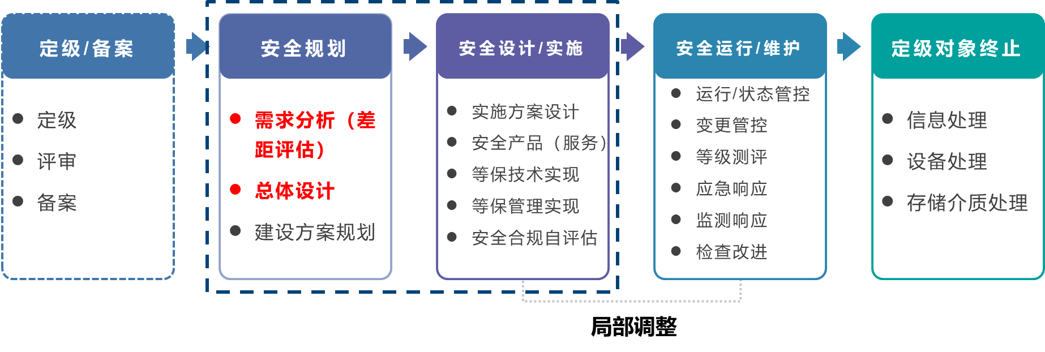

安全建设整改工作分五步进行：

1. 落实安全建设整改工作部门，建设整改工作规划，进行总体部署；
2. 确定网络安全建设需求并论证；
3. 确定安全防护策略，制定网络安全建设整改方案（安全建设方案经专家评审论证，三级以上报公安机关审核）；
4. 根据网络安全建设整改方案，实施安全建设工程；
5. 开展安全自查和等级测评，及时发现安全风险及安全问题，进一步开展整改。



安全建设整改完成后，开展安全自查和等级测评，及时发现安全风险及安全问题，并基于风险分析，明确定级对象急需解决的安全问题，进一步开展安全整改工作。

l**等级测评**目标是通过信息安全等级测评机构对已经完成等级保护建设的等级保护对象定期进行等级测评，确保等级保护对象的安全保护措施符合相应等级的安全要求。

网络安全等级测评是指通过邀请专业第三方测评机构依据网络安全等级保护制度规定，

依据《信息安全技术-网络安全等级保护测评要求》（GB/T 28448-2019）等标准，按照有关管理规范和技术标准，对网络安全等级保护状况进行检测评估的活动。

网络运营者选择**符合规定条件的测评机构**，定期开展等级测评工作（**第三级及以上应每年至少进行一次测评**）。

等级测评流程：

1. 测评准备
   1. 测评项目启动、信息收集和分析
   2. 测评工具和表单准备
2. 方案编制
   1. 测评对象确定、测评指标确定
   2. 测试工具接入点确定、测评内容确定
   3. 测评指导书开发、测评方案编制
3. 现场测评
   1. 现场测评准备
   2. 现场测评和结果记录
   3. 结果确认和资料归还
4. 分析与报告编制
   1. 单项测评结果判定、
   2. 单元测评结果判定
   3. 风险分析、
   4. 等级测评结论形成
   5. 测评报告编制

l**监督检查**目标是根据国家管理部门对等级保护对象定级、规划设计、建设实施和运行管理等过程的监督检查要求，国家管理部门应按照国家管理部门、行业相关监督检查要求及标准，开展监督检查工作。

测评准备活动包括工作启动、信息收集和分析、工具和表单准备三项主要任务。

一个中心，3个防护对应到具体的系统

等级测评对象/指标的对应关系（必考）

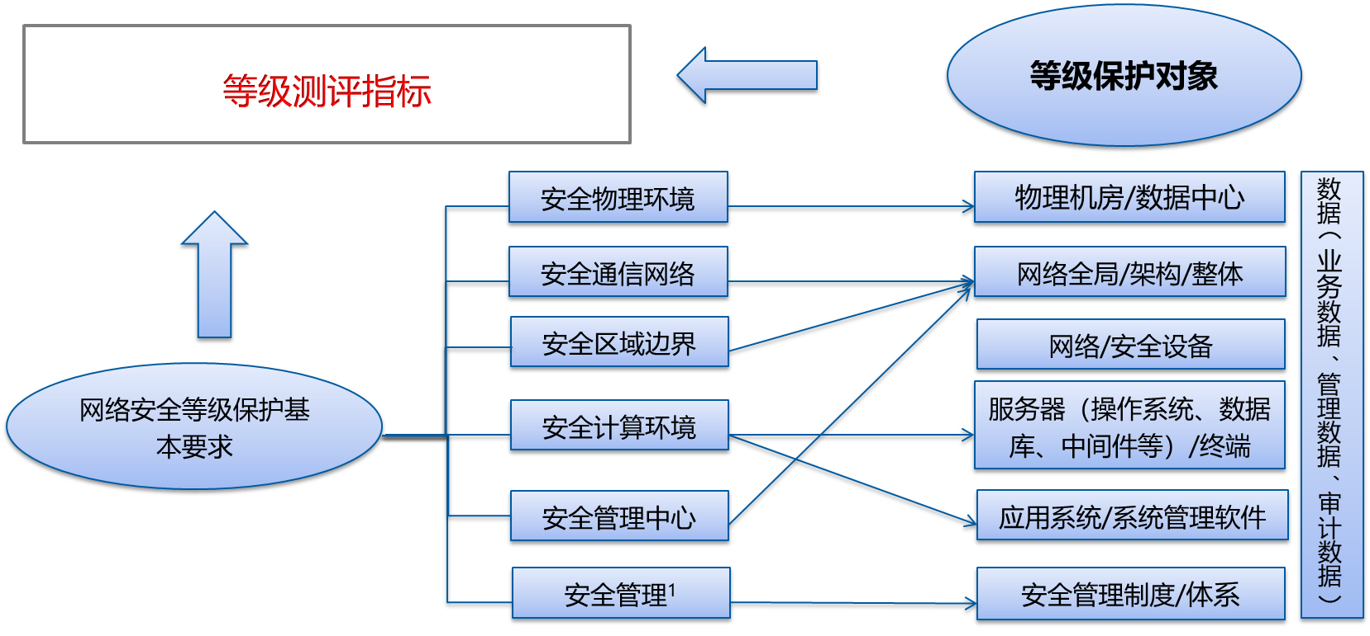

**注：**安全管理包括安全管理制度、安全管理机构、安全管理人员、安全建设管理、安全运维管理

**测评对象选取原则**

测评对象一般采用抽查的方法，即：抽查信息系统中具有代表性的组件作为测评对象。在确定测评对象时，需遵循以下原则：

● 重要性，应抽查对被测评系统来说重要的、网络和安全设备等。

● 安全性，应抽查对外暴露的网络边界。

● 共享性，应抽查共享设备和数据交换平台/设备。

● 代表性，抽查应尽量覆盖系统各种设备类型、类型、系统类型和应用系统类型。

● 恰当性，选择的设备、软件系统等应能符合相应等级的测评强度要求。

依据等级测评的测评项（单项）符合性结论，通过量化的方式得到单元（控制点）的符合性结论

**测评项结论判定：**基于测评项的符合性评价，通过量化的方式，采用（0,0.5,1）打分制，即符合得1分，部分符合得0.5分，不符合得0分。

**控制点结论判定：**对某个控制点结论进行判定时，引入量化的方式，满分10分制，得10分记为符合，得0分记不符合，0到10之间记为部分符合。

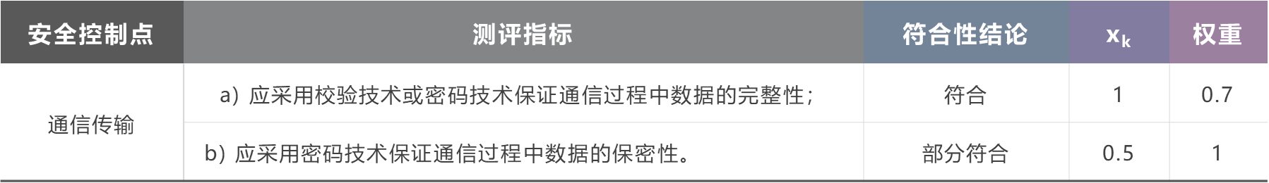

可信性计算综合得分计算（必考）

网络安全等级保护2.0等级测评结论的判定是定性和定量的综合评价：

**定性：**被测对象面临的风险等级；

**定量：**综合得分（可看做“被测指标符合率”），综合得分依据综合得分计算公式给出。

等级保护综合得分综合得分计算公式：

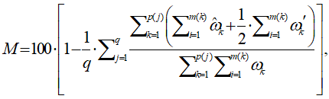

其中，*q*为被测对象涉及的安全类，*p*( *j* )为某一安全类对应的测评项数（不含不适用项），*m*(*k*)为测评项对应的测评对象数。 为不符合测评项的权重， 为部分符合测评项的权重。

0-70-80-90-100

**等级测评常见的高风险项（列举）**

**判定依据：**网络安全等级保护测评高风险判定指引

关键线路和设备无冗余；（可用性要求较高的三级系统）

重要数据明文传输；（三级及以上系统）

设备或应用系统存在弱口令或相同口令；（二级及以上系统）

设备或应用系统无审计或审计记录不够6个月；（二级及以上系统）

应用系统或设备存在可被利用的高危漏洞；（二级及以上系统）

未建立网络安全领导小组。（三级及以上系统）

**测评时间**

l**第三级网络和信息系统应当每年开展一次网络安全等级测评；**

l**第二级网络和信息系统建议每两年开展一次测评，部分行业是明确要求每两年开展一次测评。**

以开展一个第三级定级对象为例，开展**等级测评工作周期**一般为1-2个月。

①**测评准备及方案编制阶段**

②测评准备阶段系统调研、资产梳理、测评对象确定、测评指标确定及方案编制大概需要一周左右时间（具体时间与信息系统的规模大小有关）。

③**现场测评阶段**

④现场测评阶段基本在一周左右时间，具体时间与信息系统的规模大小有关，也与信息部门配合程度有关。现场测评阶段完成之后，用户将根据测评机构发现的安全问题进行整改，测评周期的长度与整改时间有很大关系，一般测评机构都会留1-2周时间进行整改，整改完成后进行复测。

⑤**分析及报告编制活动**

⑥测评机构对测评结果记录进行汇总、分析，并撰写报告，该阶段一般1-2周时间，如果不是第一次测评，报告时间可能缩短。

**五、监督检查**

网络运营者应当每年对本单位落实网络安全等级保护制度情况和网络安全状况至少开展一次自查，发现安全风险隐患及时整改，并向备案的公安机关报告。

**三级网络每年做测评可看做一次自查**，对二级网络来说，可能每年要向公安机关提交一份自查报告。

**公安机关对第三级以上网络运营者每年至少开展一次安全检查。涉及相关行业的可以会同其行业主管部门开展安全检查。必要时，公安机关可以委托社会力量提供技术支持。**

等级保护对象通常是指由计算机或者其他信息终端及相关设备组成的按照一定的规则和程序对信息进行收集、存储、传输、交换、处理的系统。

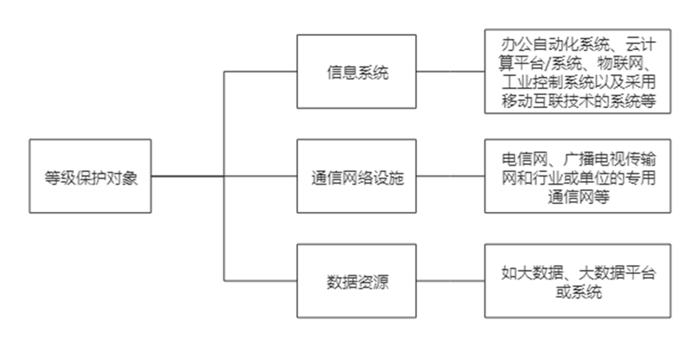

作为定级对象的其他信息系统应具有如下基本特征：

a) **具有确定的主要安全责任单位**。作为定级对象的信息系统应能够明确其主要安全责任单位；

b) **承载相对独立的业务应用。** 作为定级对象的信息系统应承载相对独立的业务应用， 完成不同业务目标或者支撑不同单位或不同部门职能的多个信息系统应划分为不同的定级对象；

c) **具有信息系统的基本要素。** 作为定级对象的信息系统应该是由相关的和配套的设备、 设施按照一定的应用目标和规则组合而成的多资源集合，单一设备（如服务器、终端、网络设备等）不单独定级。

**等级保护工作范围**

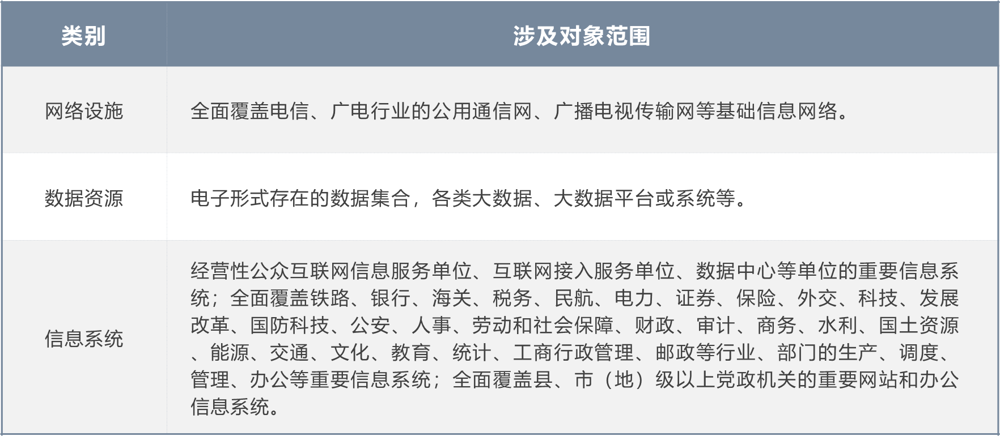

角色的定义职责（选择题）[ppt-"E:\大三\等级保护与测评技术\ppt\第3章](\"E:\\大三\\等级保护与测评技术\\ppt\\第3章_网络安全等级保护工作_原格式.pptx\")*[网络安全等级保护工作](\"E:\\大三\\等级保护与测评技术\\ppt\\第3章_网络安全等级保护工作_原格式.pptx\")*[原格式.pptx"](\"E:\\大三\\等级保护与测评技术\\ppt\\第3章_网络安全等级保护工作_原格式.pptx\") 第9页开始

**3.3、等级保护角色定义与职责**

网络安全等级保护工作涉及的主要角色包括

网络安全监管部门、

等级保护协调工作小组、

网络和信息系统主管部门、

网络和信息系统运营使用单位、

网络安全服务商、

网络安全产品供应商、

网络安全等级保护测评机构及网络安全等级保护专家组。

**3.3.1** **网络安全主管部门**

网络安全主管部门主要负责制定网络安全等级保护管理规范和技术标准，组织公民、法人和其他组织开展网络安全等级保护工作，并对等级保护工作的实施进行监督、管理。

**公安机关**:负责网络安全等级保护工作的监督、检查和指导，**主管网络安全等级保护工作**。

**国家保密行政管理部门**：负责网络安全等级保护工作中有关保密工作的监督、检查、指导。

**国家密码管理局**:负责网络安全等级保护工作中有关密码工作的监督、检查、指导。

**国务院信息化办公室**: 国务院信息化工作办公室及地方信息化领导小组办事机构负责等级保护工作的部门间协调。

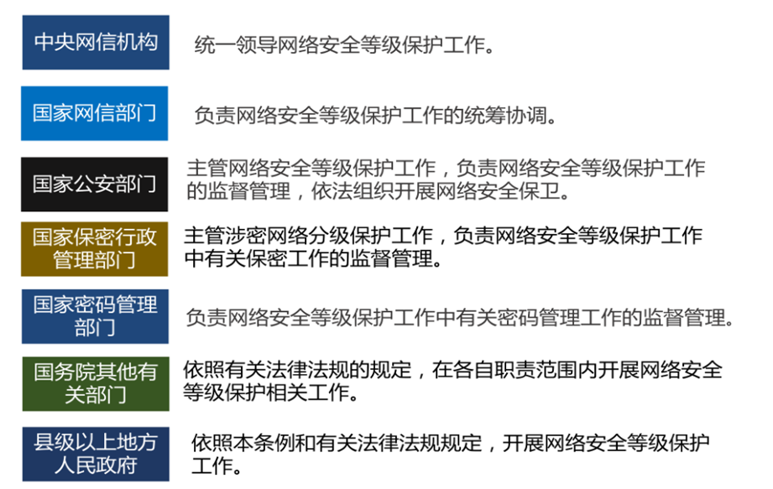

案例：本任务以某高校办公（OA）系统为例介绍在开展等级保护过程中各等级保护角色的职责。

**在开展网络安全等级保护工作的各阶段，各角色参与情况**：

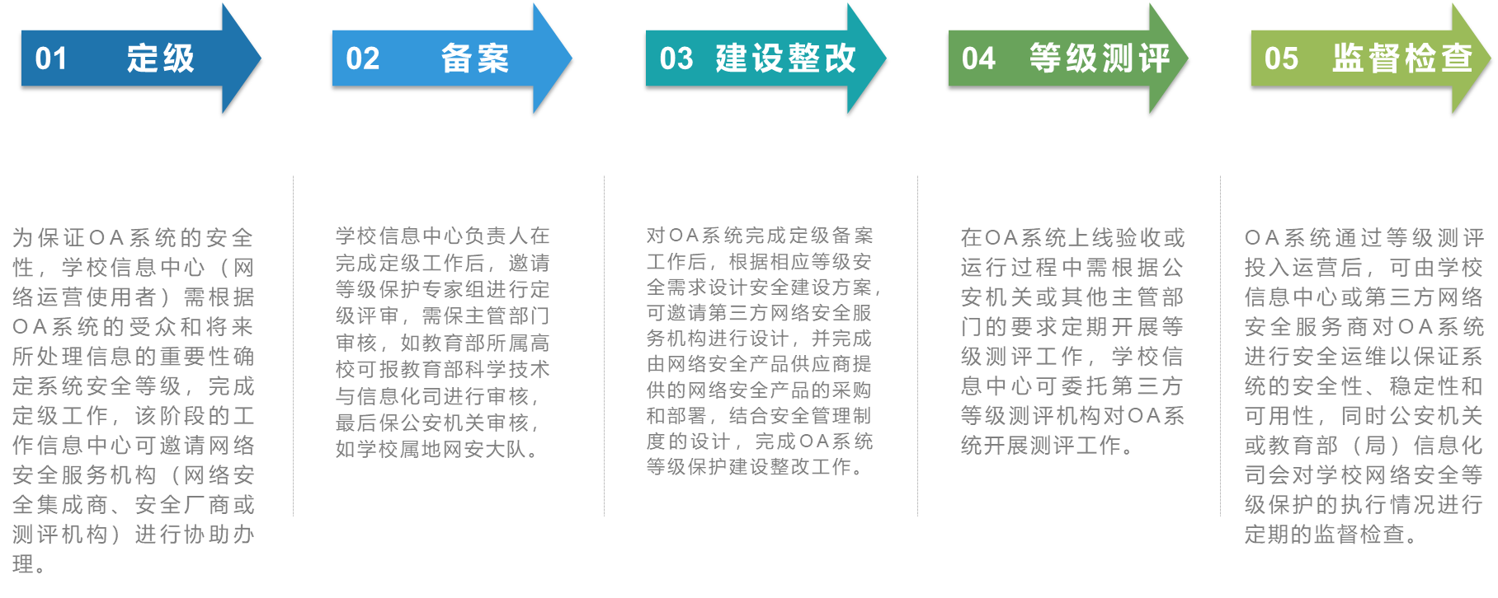

# 第四章

## 安全计算环境

安全计算环境是等级保护2.0中覆盖面较全的安全类，安全计算环境涉及的保护对象包括网络设备、安全设备、服务器（含操作系统、数据库、中间件）、业务应用系统、系统管理软件、数据（业务数据、配置数据、管理数据、审计数据）等。

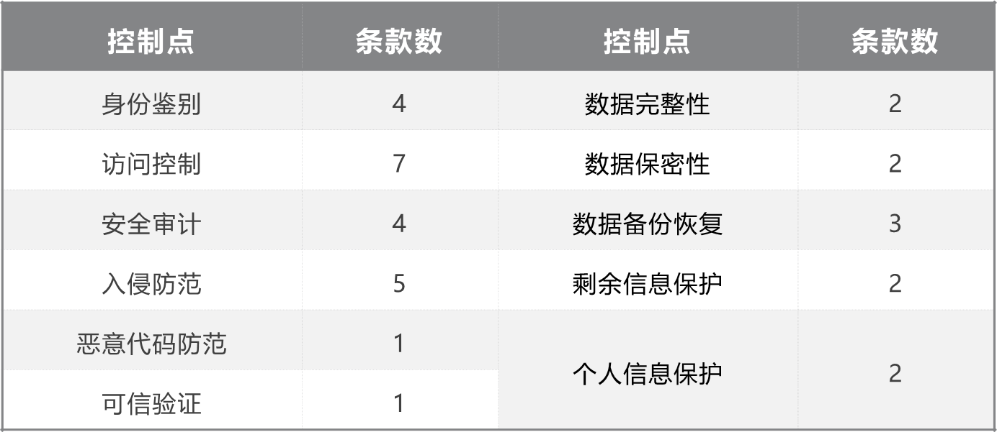

**数据备份的类型可分为：本地备份、异地热备、异地互备。**

**个人信息收集是指基于特定、明确、合法的目的获取个人的信息**。

**安全运维网关，通常称作\***\*堡垒机**，集成了特权帐号管理、身份认证、协议代理、单点登录与会话记录等功能，可实现核心系统运维和安全审计管控；

网站定义：除门户网站外，各种业务系统、内网HTTP传输的系统，均属于网站范畴。

在应用层面运行的是应用系统或应用程序，应用安全包括应用程序运行安全和应用资源安全两个方面。

常见的Web应用安全问题如下表：

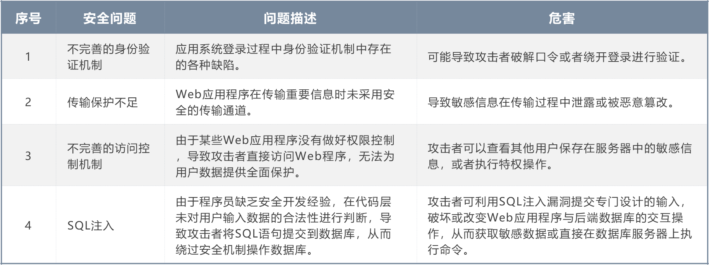

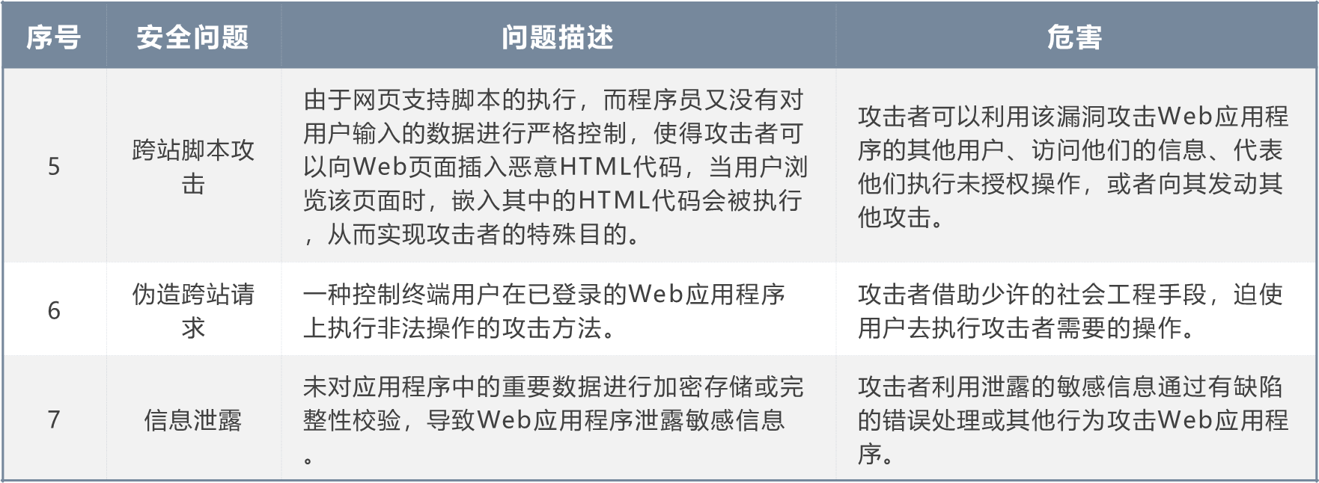

## 安全物理环境

数据中心（Data Center）通常是指在一个物理空间内实现对数据信息的集中处理、存储、传输、交换、管理，一般含有计算机设备、服务器设备、网络设备、通讯设备、存储设备等关键设备。

**电子门禁系统**另一个重要的用途是对进出的人员进行记录，便于进行事件追溯，其日志记录应保存6个月以上。此外，针对大型数据中心或包含敏感信息的系统，还要使用摄像头进行永久性监控。

视频监控系统是一种可靠的防盗设备，可对机房内外围环境和操作环境进行实时全程监控，此外值班守位、出入口安全检测也是较好的防盗措施。

## 安全通信网络

网络通信安全防护是网络系统防护的重中之重，网络安全等级保护基本要求关于安全通信网络包括3个控制点，分别是：网络架构、通信传输、可信验证。

安全通信网络这一安全类对等级保护对象是一个全局性质的要求，应从整个网络全局的角度综合考虑。

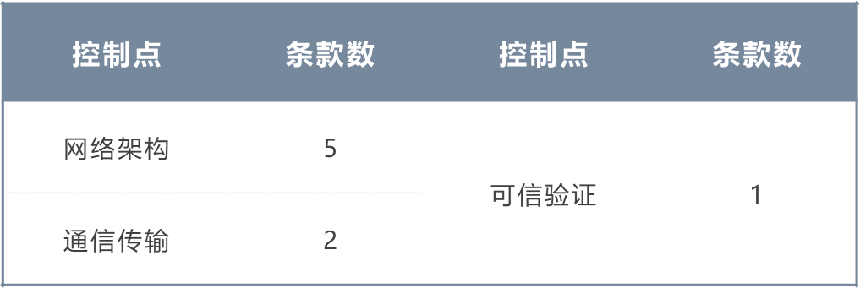

**安全域**是一个逻辑区域，是由在同一工作环境中、具有相同或相似的安全保护需求和保护策略、相互信任、相互关联或相互作用的IT要素的集合。

在网络边界部署**安全网关或防火墙设备**，并在区域内部署配套的安全防护措施：

l合理规划IP地址；

l将功能（应用）相近的设备群组划分到同一VLAN，不同部门的设备划分到不同VLAN中；

l通过ACL（访问控制列表）控制VLAN之间的流量。

**网络安架构全，网络架构的安全性设计主要包括下列内容；**

① 划分网络安全区域，在网络区域边界部署安全网关或防火墙设备，并在区域内部署配套的安全防护措施：

② 划分安全域，将功能（应用）相近的设备群组划分到同一VLAN，不同部门的设备划分到不同VLAN中，并合理规划IP地址；

③ 通过ACL（访问控制列表）控制VLAN之间的流量。

网络架构安全措施应考虑以下问题：

l网络设备的业务处理能力满足业务高峰期需要；

l合理划分网络安全区域

l规划网络IP地址，制定网络IP地址分配策略，制定网络设备的路由和交换策略

l网络线路和网络重要设备冗余措施，

l部署安全设备时规划设备具体部署位置和控制措施，维护；

l规划网络接入安全，保障远程用户安全地接入网络中。

### 网络拓扑结构

1）网络冗余

冗余设计是网络架构建设的核心部分，是保障网络整体可靠性的重要举措。

l**链路冗余；**

l**网络设备冗余；**

l**安全设备冗余；**

l**核心服务器集群部署。**

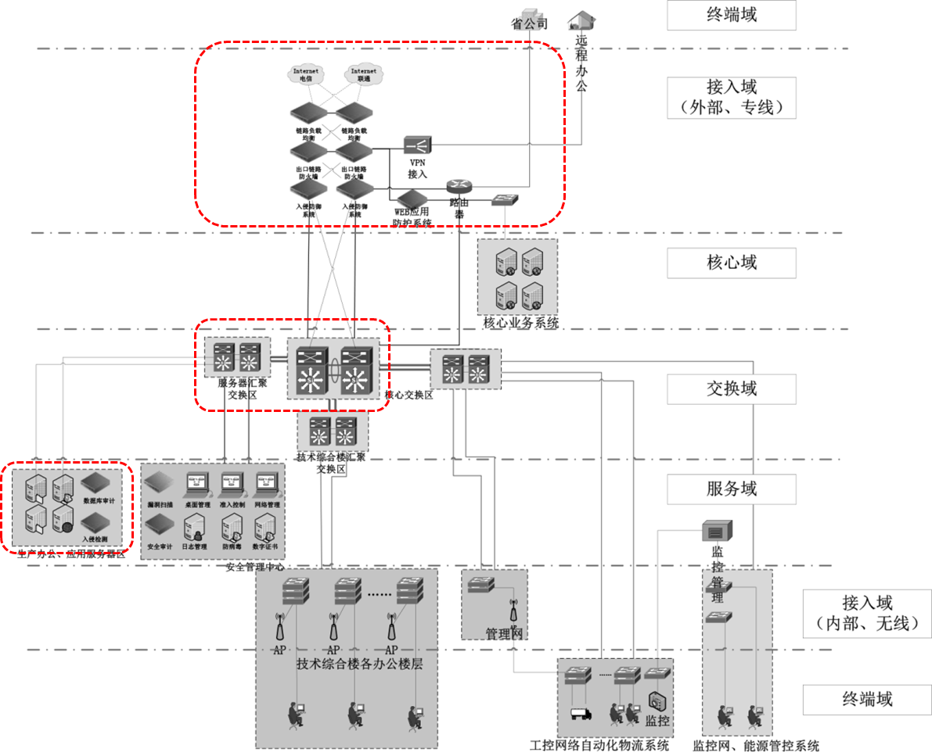

**2）网络性能**

**3）网络架构安全**

①**安全域划分**

基于三层网络（核心层、汇聚层和接入层）设计模型，从网络纵向划分的角度，将网络安全域划分为五个区域：

l核心域

l接入域

l服务域

l终端域

l交换域：**主要实现上述各个域之间的数据交换。**

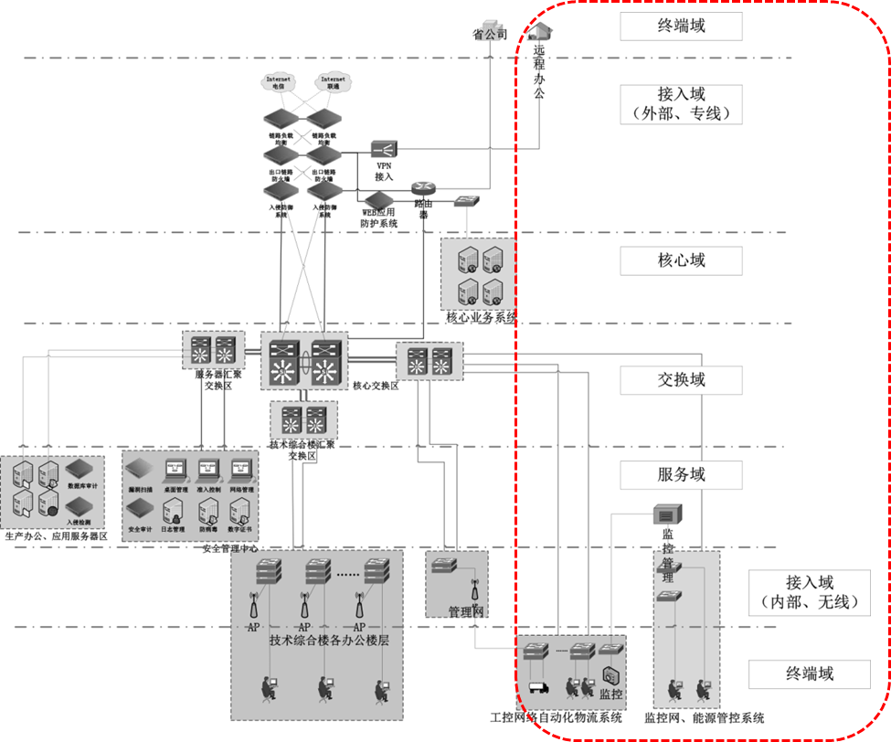

**核心域**

核心域主要部署核心业务系统，可在该安全域内根据业务系统功能、安全防护需求，划分为不同的安全子域，从而对业务域进一步细化。**安全子域划分：**

①合理规划IP地址；

②将功能（应用）相近的设备群组划分到同一VLAN，不同部门的设备划分到不同VLAN中。

**接入域**

接入域主要是支撑网络整体架构，可划分为外网、无线网、专网和内网不同安全子域。

l外网指连接互联网的逻辑分区；

l无线网指通过无线网络接入网络的逻辑接分区；

l专网指通过专线网络或VPN与网络连接的逻辑分区；

l内网主要指内部网络的逻辑分区。

**服务域**

**服务域包括安全管理区和服务器区：**

安全管理区主要部署支撑系统安全防护的安全设备或组件，包括认证审计、日志审计、防病毒、补丁升级、IDS监控等；

服务器区可根据业务系统的重要性进行划分，划分不同的区域，如生产服务器区、办公服务器区、应用服务器区等。

**终端域**

**终端域包括外部、业务、管理三大类终端：**

l外部终端有开发测试、合作伙伴、远程接入；

l业务终端用来访问业务应用系统；

l管理终端指对服务器、数据库、网络、存储以及应用系统等日常运维、管理的终端。

### 5.3、密码学基础与通信传输安全实践

密码学是支撑认证、完整性和机密性的基础，是大多数网络安全技术的核心。网络安全中信息的保密性主要通过密码技术实现，完整性则直接或间接地通过密码技术实现。

密码学是研究密码的一类科学，是研究如何编写或解析密码报文的一门科学，**主要涉及信息的加解密以及信息传递过程中密码技术的使用**。

密码学主要研究加密和解密算法及其在信息处理、存储和传输中的应用，密码系统通常是由明文、密文、密钥和算法组成的对信息进行加密、解密的系统，也称为密码体制。

常见的对称加密算法有DES算法、3DES算法、RC5算法、IDEA算法、AES加密算法。

数字签名必须保证以下三点：

l报文鉴别——接收者能够核实发送者对报文的签名（证明来源）；

l报文的完整性——发送者事后不能抵赖对报文的签名（防否认）；

l不可否认——接收者不能伪造对报文的签名（防伪造）。

公钥基础设施（Public key Infrastructure，PKI）

**PKI通过数字证书和数字证书认证机构（CA）来确保用户身份和其持有公钥的一致性，从而解决了网络环境中的信任问题。**

lCA 证书具有统一的格式，ITU-T 制定了 X.509 协议标准，用来描述证书的结构。

l在 X.509 中规定要使用 ASN.1。

lIETF 接受了 X.509（仅有少量的改动），并在 RFC 5280（现在是建议标准）中给出了互联网 X.509 公钥基础结构 PKI (Public Key Infrastructure)。

典型的PKI架构包括下列内容。

① CA（Certificate Authority）是认证机构，也称数字证书管理中心，主要负责管理用户证书的生成、发放、更新和撤销等工作，是PKI体系的核心。

② RA（Registration Authority） 是注册机构，又称数字证书注册中心，是客户和认证机构（CA）交互的纽带，负责对证书申请、审核和注册。如果审查通过，注册机构（RA）会向认证机构（CA）提交证书签发申请，由认证机构（CA）颁发证书。

③ 数字证书库主要用来发布、存放认证机构（CA）颁发的证书和证书撤销列表（CRL），在网上可供公众查询的公共信息库。

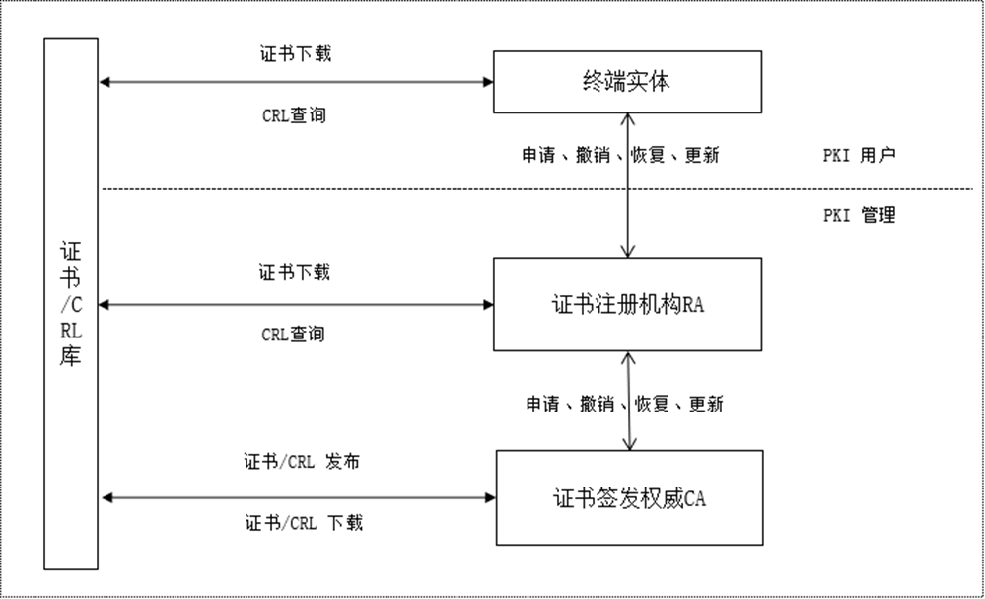

案例

本节以VPN设备为例，介绍如何通过VPN设备实现数据的完整性和保密性。

**【案例背景】**

2015年银保监会向保险公司和保险资产公司印发了《保险行业密码应用实施方案》的通知（保监发〔2015〕74号文 ），明确要求保险公司在2015年实现国产密码在电子保单中的广泛应用，2020年实现国产密码在保险业务中的全面应用，其中VPN安全网关要求在2018年实现50%的国家商用密码改造，2020年完成100%改造。

**【问题描述】**

针对保险行业的核心业务，如何保障数据的安全接入是首要的，频频爆出的RSA等国际算法的设计缺陷，针对重要的业务系统的加密工作需要有更加安全的密码技术保障，如何通过统一的方案进行多级分支组网，实现各分支网点和移动办公的数据安全接入？

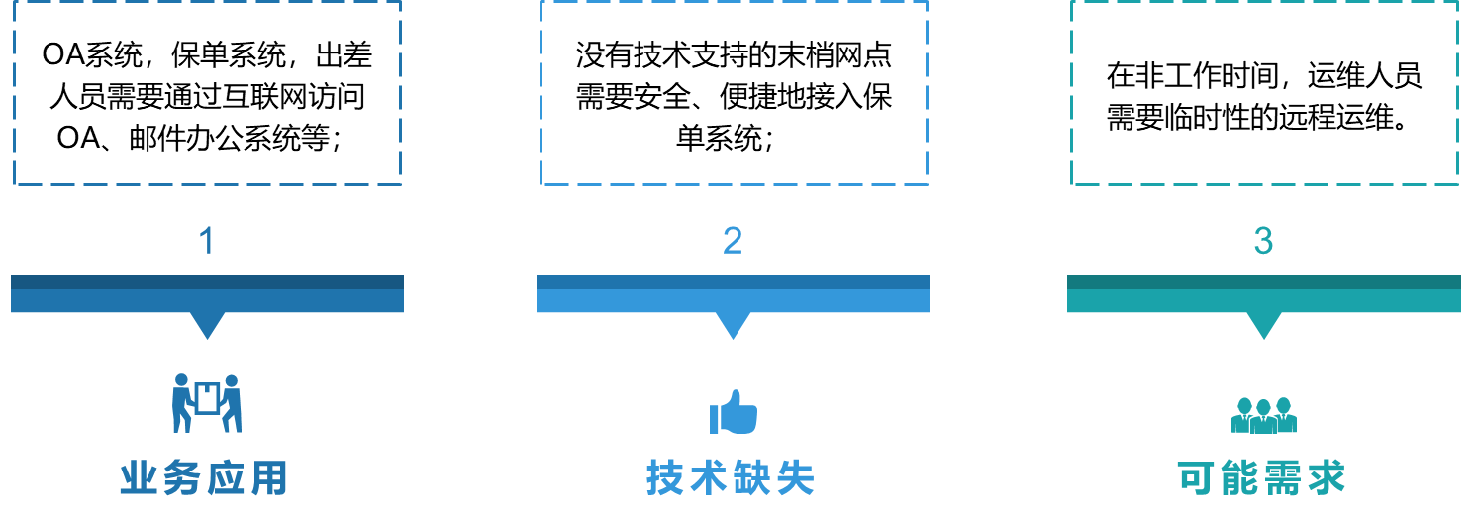

**【处理结果】**

如图所示，通过部署IPSEC和SSL二合一的VPN安全网关，可实现保险公司多级分支之间的VPN安全组网，并能满足代理网点的安全接入、移动办公需求。

VPN接入方案具有下列特征：

**安全**：支持多因素身份认证，全面专业的终端基线接入检查，满足国密要求的VPN传输加密，可基于角色的分级授权管理，并实现全面的安全审计；

**易用**：PC客户端100%免操作自动安装，支持主流桌面操作系统和iOS，安卓等智能终端，支持SDK嵌入到业务APP；

**稳定**：支持主备模式和集群负载均衡模式，支持三操作系统备份，提升稳定性；

**易管理**：支持用户的分级管理，支持VPN设备集中管理系统，支持分支机构设备配置权限管控。

**【总结提炼】**

VPN设备全面支持SM1、SM2、SM3、SM4等国家商用密码算法，用户按需组建SSL和IPSEC网络，基于VPN技术可满足各保险分支网点的安全组网和移动办公的**安全接入需求**，同时**保证通信数据安全**；此外VPN设备支持双机热备、集群部署，可保障业务网络高可用性。

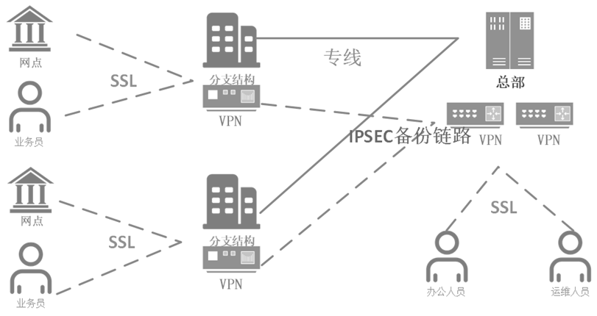

### 区域边界

区域边界面临的安全威胁和安全防护措施及边界安全防护相关基础知识，包括非法外联、非法内联、网络访问控制、网络入侵检测、网络恶意代码防范和网络安全审计等，并在此基础上介绍了如何对区域边界安全防护进行建设实践。

边界安全防护是构建网络安全纵生防御体系的重要一环，缺少边界安全防护就无法实现网络安全，安全区域边界这一安全类对等级保护对象是一个全局性质的要求，应从整个网络全局的角度综合考虑。

| **控制点** | **条款数** | **控制点** | **条款数** |
| --- | --- | --- | --- |
| 边界防护 | 4 | 恶意代码和垃圾邮件防范 | 2 |
| 访问控制 | 5 | 安全审计 | 4 |
| 入侵防范 | 4 | 可信验证 | 1 |

#### 6.1、网络边界定义

网络实现了不同系统的互联互通，不同安全级别间的网络相连接产生了网络边界，因此网络边界是指内部安全网络与外部非安全网络的分界线。在实际环境中根据不同的安全需求对系统进行“分区分域”，形成不同的网络边界或不同的等级保护对象的边界，如图所示。

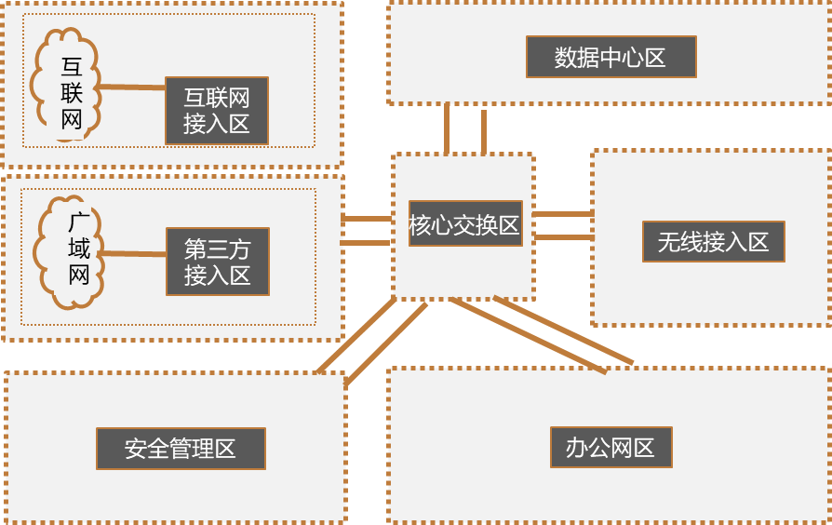

**区域边界划分及定义**

①**互联网接入边界**：互联网接入区与核心交换区的互联边界；

②**第三方接入边界**：外联网接入区与核心交换区的互联边界；

③**安全管理区边界：**安全管理区域核心交换区的互联边界；

④**办公网边界：**办公网区与核心交换区的互联边界；

⑤**无线接入边界：**无线接入区与核心交换区的互联边界；

⑥**数据中心边界：**数据中心区与核心交换区的互联边界。

### 6.2、安全区域边界建设要求

1. 非法接入：应保证跨越边界的访问和数据流通过边界设备提供的受控接口进行通信

* 为保障数据通过受控边界进行通信，**条款a）**要求边界要有访问控制设备，并明确**边界设备物理端口**，跨越边界的访问和数据流仅能通过指定的设备端口进行数据通信。

1. 应能够对非授权设备私自联到内部网络的行为进行检查或限制

* 非授权设备私自连到内部网络的“非法接入”行为可能破坏原有的边界防护策略，**条款b）**要求通过技术手段和管理措施对“非法接入”行为进行检查、限制。可通过部署内网安全管理系统、终端准入控制系统等，关闭网络设备未使用的端口或进行IP/MAC地址绑定等措施，可实现“非法接入”行为控制。
* 不可信终端【进不来】
* **入网终端【管得住】**
* **敏感数据【出不去】**

1. 非法外联：应能够对内部用户非授权联到外部网络的行为进行检查或限制
2. 非授权的无线网络接入：应限制无线网络的使用，保证无线网络通过受控的边界设备接入内部网络

* 无线网络管控措施

**物理端口**：一般指交换机、路由器等设备与其他网络设备连接的端口

**逻辑端口**：指TCP/IP中已经被相关组织定义好的业务端口

**访问控制**

应在网络边界或区域之间根据访问控制策略设置访问控制规则，默认情况下除允许通信外受控接口拒绝所有通信

应删除多余或无效的访问控制规则，优化访问控制列表，并保证访问控制规则数量最小化

应对源地址、目的地址、源端口、目的端口和协议等进行检查，以允许/拒绝数据包进出

应能根据会话状态信息为进出数据流提供明确的允许/拒绝访问的能力

应对进出网络的数据流实现基于应用协议和应用内容的访问控制

**入侵防范**

1. 应在关键网络节点处检测、防止或限制从外部发起的网络攻击行为
2. 应在关键网络节点处检测、防止或限制从内部发起的网络攻击行为
3. 应采取技术措施对网络行为进行分析，实现对网络攻击特别是新型网络攻击行为的分析

* 要求对网络行为进行检测分析，并能够发现新型网络攻击行为，用户可通过部署APT（Advanced persistent threat，高级持续性威胁）攻击监测与防护系统、安全态势感知系统、网络全流量分析系统等实现对新型网络攻击行为进行检测和分析。

1. 当检测到攻击行为时，记录攻击源IP、攻击类型、攻击目标、攻击时间，在发生严重入侵事件时应提供报警

**恶意代码和垃圾邮件防范**

**安全审计**：网络区域边界安全审计重点关注的是网络边界、重要节点（安全设备、核心设备、汇聚层设备等）的网络用户行为和安全事件的审计。

**可信验证**：主要针对边界防护设备可信启动，边界设备包括路由器、交换机、防火墙、网闸或其他边界防护设备等。

**可信计算技术架构**

**主动免疫可信计算**是指计算运算的同时进行安全防护，以密码为基因实施身份识别、状态 度量、保密存储等功能，及时识别“自己”和“非己”成分，从而破坏不排斥进入机体的有 害物质，相当亍为网络信息系统培育了免疫能力。

网络安全等级保护制度2.0标准要求全面使用安全可信的产品和服务来保障关键基础设施安全。

**可信计算3.0**是指计算运算的同时进行安全防护，以密码为基因实施身份识别、 状态度量、保密存储等功能， 及时识别“自己”和“非己” 成分，从而破坏不排斥进入机体的有害物质，相当亍为网络信息系统培育了免疫能力。

**针对安全区域边界要求条款如何进行实践**？

**常见的网络攻击及防范**

网络中信息泄露、攻击、病毒等侵害行为首先要入侵者攻破网络边界，然后进入组织内部进行非授权操作、篡改数据、窃取数据等，或者入侵者通过技术手段降低网络性能，破坏网络可用性导致网络的瘫痪。网络上的通信面临以下两大类威胁：被动攻击和主动攻击。

l被动攻击是指截获信息的攻击，主要是嗅探和收集信息而不进行访问；

l主动攻击是指更改信息和拒绝用户访问资源。

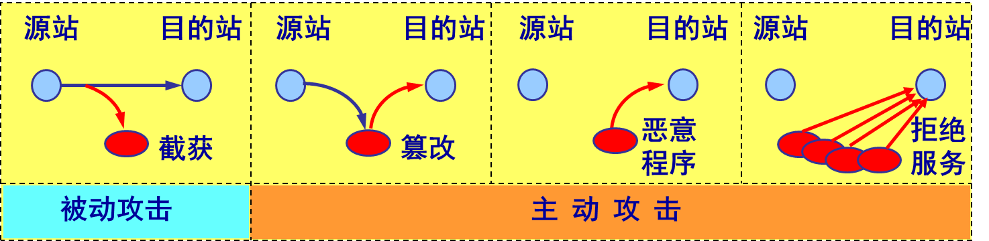

常见的网络攻击类型和攻击方式如表

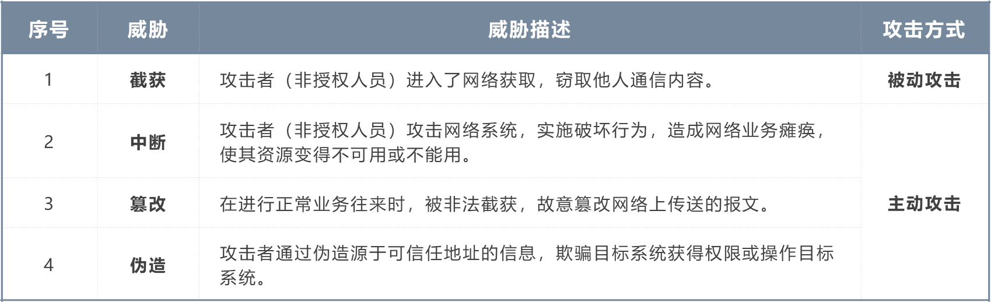

**ARP欺骗原理：**

主机接收到一个应答包之后，并不会验证自己是否发送过对应的arp请求包，也不会验证这个arp请求包是否可信，而是直接用应答包里的IP地址和mac地址的对应关系替换掉arp缓存表里原有的对应关系。

**6.3.2、网络访问控制安全措施**

访问控制主要有三类：**自主访问控制、强制访问控制和基于角色的访问控制。**

自主访问控制是常见的访问控制机制，由**资源所有者**（通常为资源创建者）来规定谁有权访问他们的资源。

强制访问控制是一种**不允许主体干涉**的访问控制类型，是基于安全标识和信息分级等信息敏感性的访问控制。

基于角色的访问控制通过分配和取消角色来完成用户权限的授予与取消，安全管理员根据业务需求定义各类角色，并制定访问权限**，用户再根据职责进行角色指派**。

**2）防火墙**

防火墙是部署在不同网络或不同安全域之间的网络安全防护设备，常用于网络或安全域之间的安全访问控制，以保证网络内部数据流的合法性，防止外部网络用户以非法手段通过进入内部网络，从而访问内部网络资源。

包过滤技术、代理型防火墙、检测型防火墙

按照防火墙体系结构，防火墙可以分为筛选路由器、双宿主机、屏蔽主机、屏蔽子网以及其他类型。经典的防火墙体系结构如下表。

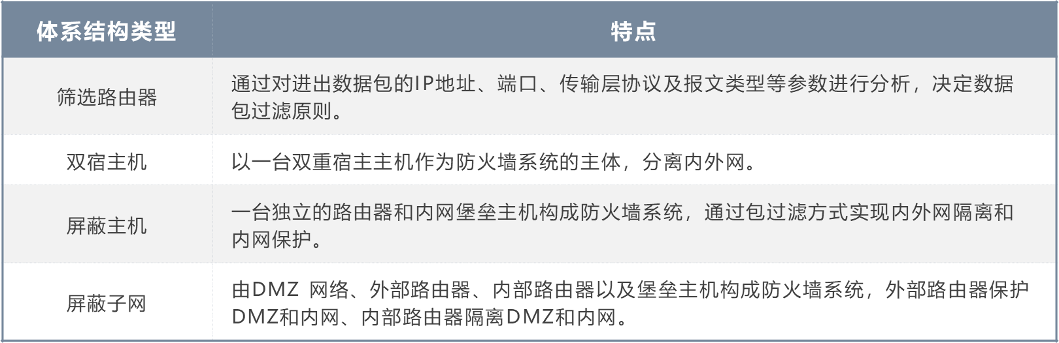

**3）访问控制列表（ACL）**

访问控制列表（ACL）是常使用的访问控制实现技术，其中网络访问控制列表是路由器和交换机接口的指令列表，用来控制端口进出的数据包。

网络ACL的默认执行顺序是自上而下，在配置时需遵循下列原则:

l最小特权原则

l最靠近受控对象原则

l默认丢弃原则

网络ACL主要的功能有下列几种：

① 限制网络流量以提高网络性能，例如某公司规定不允许在网络中传输视频流量，可以通过配置和应用ACL以阻止视频流量，降低网络负载并提高网络性能。

② 提供流量控制，ACL可以限制路由更新的传输，如果网络状况不需要更新，便可从中节约带宽。

③ 提供基本的网络访问安全性，ACL可以允许一台主机访问部分网络，同时阻止其他主机访问同一区域。

④ 决定在路由器接口上转发或阻止哪些类型的流量。如通过ACL允许电子邮件流量，阻止所有Telnet流量。

⑤ 屏蔽主机以允许或拒绝对网络服务的访问。

如通过ACL可以允许或拒绝用户访问特定文件类型，例如FTP或HTTP。

访问控制列表的类型通常可以分为**IP标准访问控制列表**和**IP扩展访问控制列表**两大类。

**标准访问控制列表**

标准访问控制列表基于源IP地址过滤数据包（只检查从哪里来），数据包中包含的目的地址和端口无关紧要。 标准ACL只能限制源IP地址，应用于离目标IP最近的路由器端口的出方向。

在配置ACL时需注意，在ACL的匹配规则中最后一条隐含拒绝全部。**如果语句中有deny时，那么肯定要有premit语句存在**，否则所有数据通信都将被拒绝。

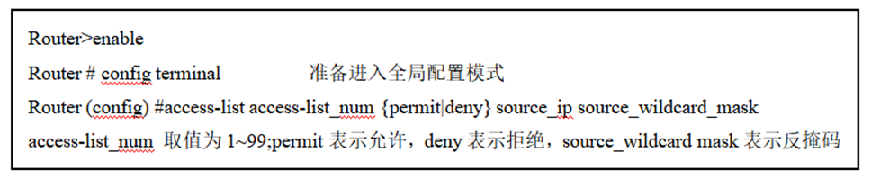

例如拒绝192.168.1.0/24访问x.x.x.x，可通过下列配置：

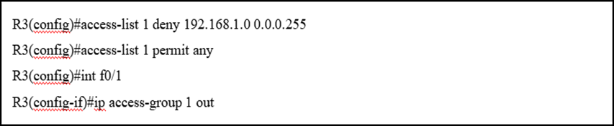

**扩展访问控制列表**

扩展ACL根据多种属性（如协议类型、源IP地址、目的IP地址、源TCP或UDP端口、目的TCP或UDP端口）过滤IP数据包，并可依据协议类型信息（可选）进行更为精确的控制。

**6.4、安全区域边界实践**

根据网络安全等级保护基本要求，网络边界安全建设主要是针对网络边界安全防护的设计，边界安全防护设计需考虑下列几方面要素。

l明确区域间的安全边界；

l强化边界安全防策略；

l明确边界安全防护设备；

l边界防护设备策略恰当配置。

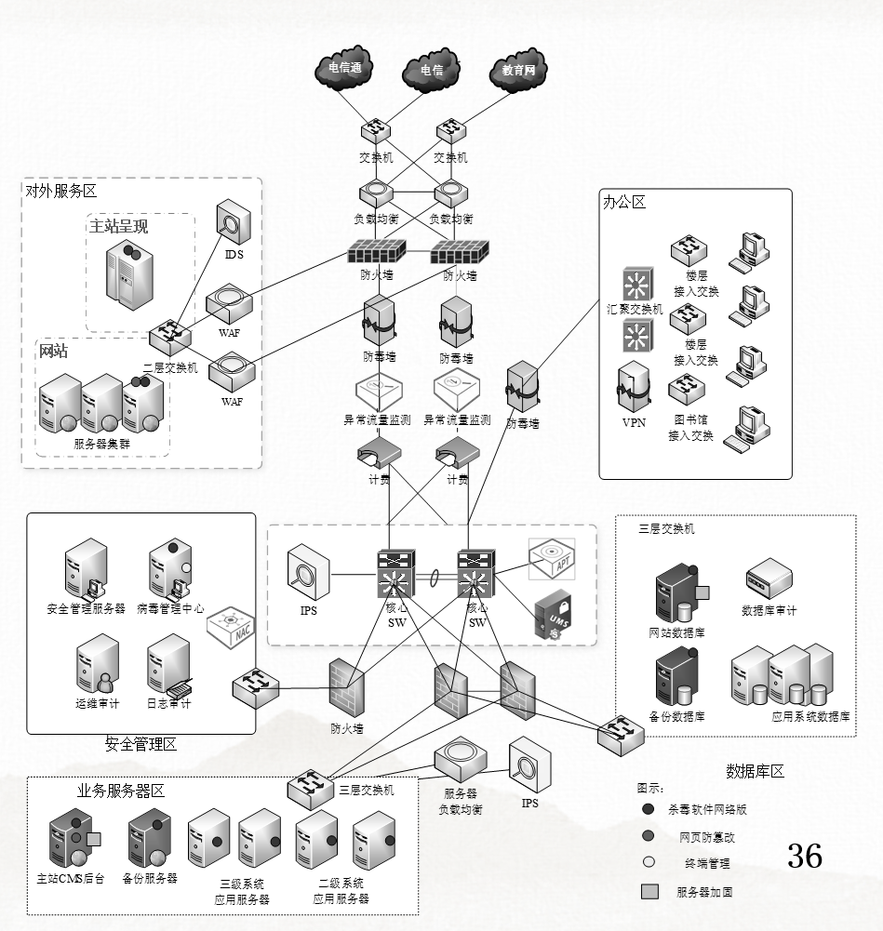

**1）确定网络安全边界**

在网络安全建设时，为保障网络结构安全，首先需清晰定义网络安全边界，并进行安全防护策略设置，

如图所示，网络划分了下列区域：

l对外服务区

l安全管理区

l业务服务区

l数据库区

l办公区

l外部网络区

各区域间形成了逻辑的网络边界有：

l互联网出口边界

l安全管理区边界

l业务服务区边界

l数据库区边界

l办公区边界

**2）边界安全防护策略设计**

为保障各区域间网络边界安全，需制定有效的边界安全防护策略，详细策略如下表所示。

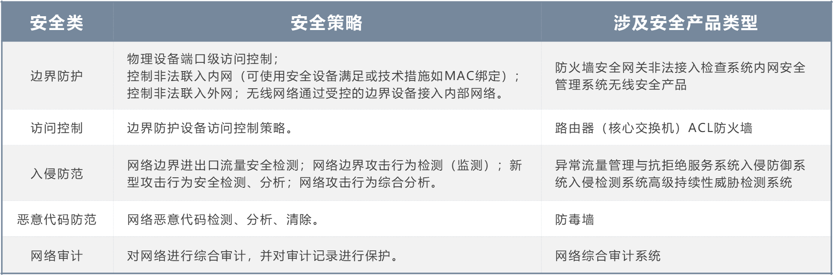

**3）边界安全防护设备部署**

基于网络边界安全防护策略，需在网络中部署边界安全防护设备

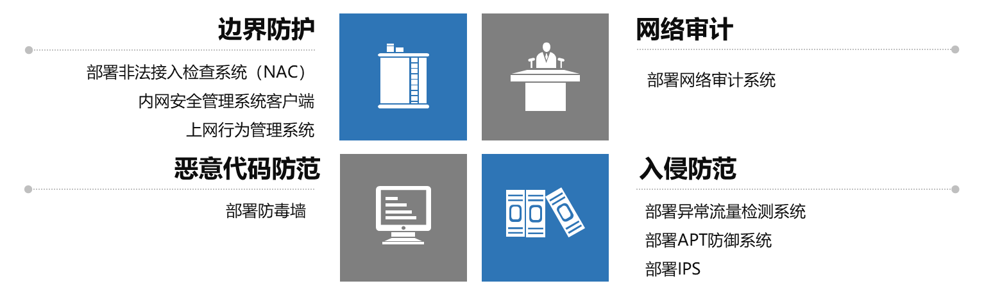

**3）边界安全防护设备部署——访问控制**

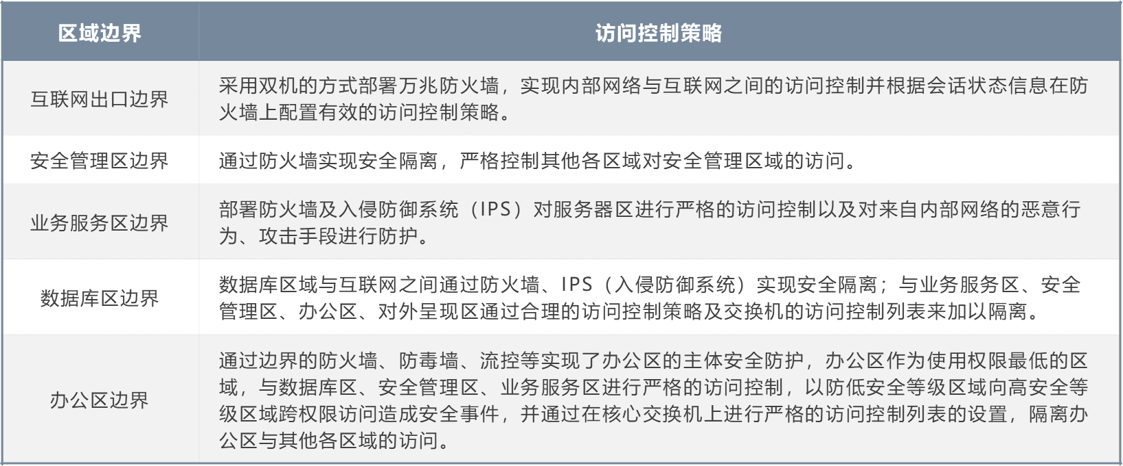

**（四）边界防护设备安全配置**

在网络安全建设中，部署安全设备后，必须对安全设备进行有效的策略配置，才能保证边界安全防护措施落实到位。本节以常见的安全防护设备防火墙、IPS、IDS为例介绍边界安全防护设备主要策略配置。

# 第5章

**工业控制系统安全建设实践**

《GB/T 22239-2019 信息安全技术网络安全等级保护基本要求》的工业控制系统扩展要求总体结构

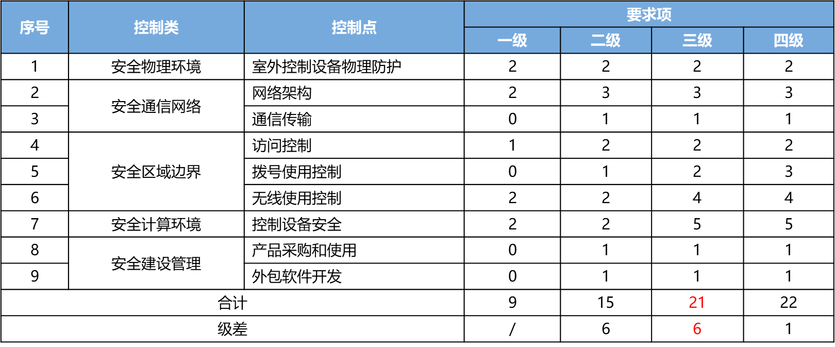

典型工业控制系统的网络安全解决方案

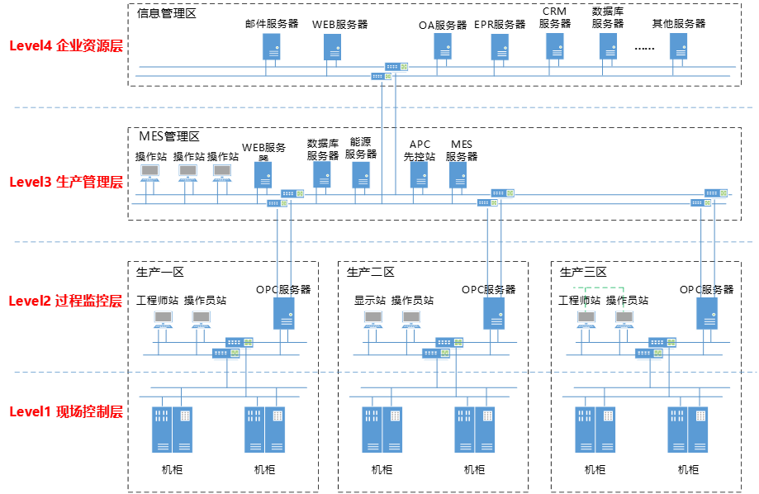

**企业资源层（Level4），**信息管理区主要部署各类业务办公系统的服务器，如OA服务器、Web服务器、ERP服务器、CRM服务器等；

生产管理层（L3），MES管理区部署生产管理类系统服务器及终端（如MES服务器、操作站等）和针对工业系统的安全防护设备；

过程监控层（L2）各生产区对生产过程数据进行采集与监控，部署OPC服务器和工作站操作终端。

现场控制层（L1）主要为各类控制器单元，如PLC、DCS控制单元等，用于对各执行设备进行控制。

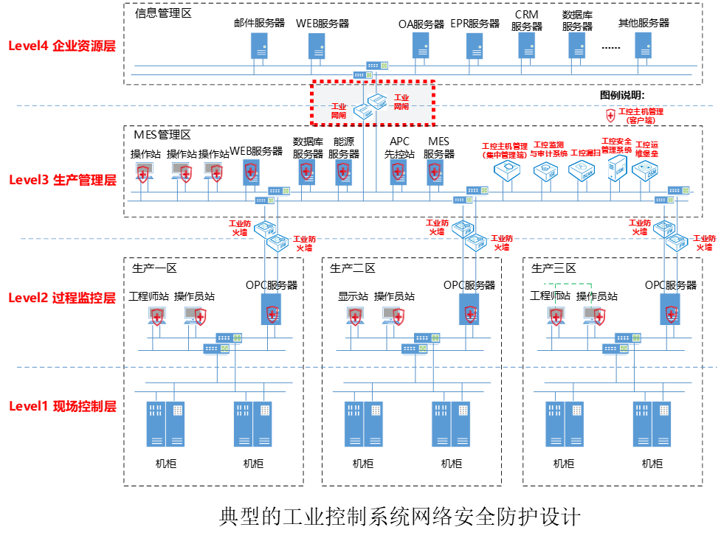

1)工业控制系统与其他系统（如企业管理系统）间安全隔离，在L3生产管理层部署的工业控制系统与L4企业资源层部署的办公系统、邮件等系统之间部署工业网闸来实现工业控制系统与其他系统的安全隔离，有效保护工业控制系统安全边界；

在工业控制系统内部根据不同的业务需求划分不同的安全分区和安全域，L1现场控制层和L2过程控制层，基于业务系统功能划分了不同的安全区，即生产一区、二区、三区，各安全分区、安全域之间通过部署工业防火墙实现区域间的边界隔离和风险管控；

在工业控制系统的核心交换节点旁路部署安全监测设备，L3生产管理区部署工业监控审计系统，实时监测工业控制系统的异常网络行为和非法入侵等；

在工业控制系统的主机上部署工控主机管理系统，在各层服务器上部署工控主机管理客户端，以实现对主机应用和进程、外设接口、移动存储设备等进行管控，对用户操作行为进行审计。此外，可通过工控主机管理系统集中管理平台实现对各类工控主机上安装的工控主机管理客户端进行集中统一策略下发和安全管控。

在安全管理区，L3生产管理层的MES管理区，部署工控安全集中管理平台，实现对工业控制系统网络安全设备或安全组件的运行状况进行监测，对设备日志进行关联分析，并对安全策略进行统一下发。通过工业控制系统网络安全监测、分析、预警，可有效驱动安全应急响应流程，较好的支撑应急响应、事件处置、安全追溯等工作的开展。

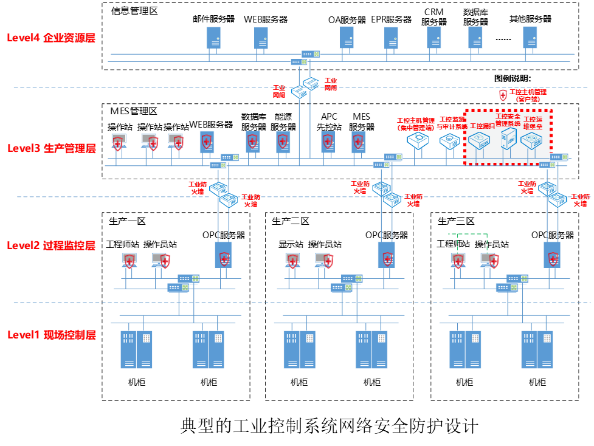

除上诉案例所述的工业控制系统安全建设重点外，针对其他特定的工控场景，还需关注下列内容的建设实践。

l针对有使用广域网进行远程通信的场景，可通过部署采用国密算法的VPN设备/加密机，实现对远程通信过程中的身份鉴别和数据加密通信；

l针对有使用无线网络的场景，需要部署网络准入设备、无线入侵检测等产品，实现无线网络非法接入管控和网络入侵等。

## 物联网

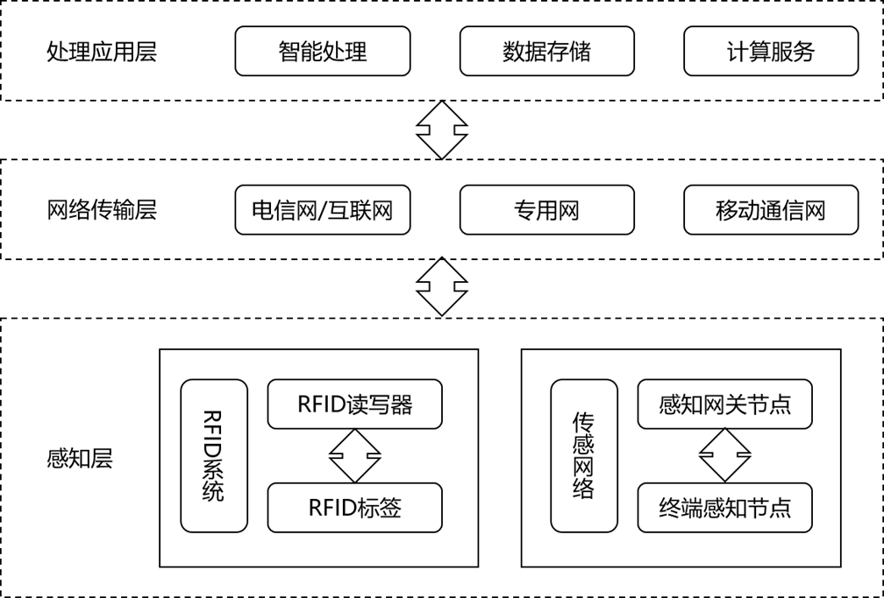

## 校园门户网站

**网络安全等级保护工作全流程**

同其他工程项目实施一样，网络安全等级保护也具有一定的生命周期，**网络安全等级保护的系统生命周期**包括系统定级备案、安全规划设计、建设实施、运行维护和系统废弃中止五个阶段组成，网络安全等级保护的工作流程则包括定级、备案、建设整改、等级测评和监督检查五个环节。

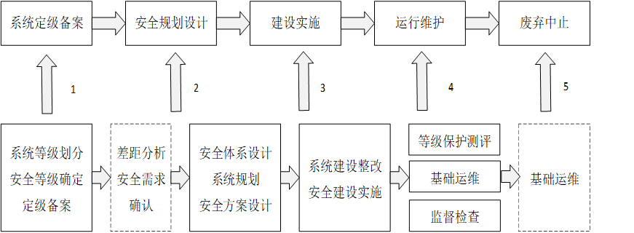

**系统定级**的主要工作内容包括系统识别描述、系统安全保护等级确定和定级备案。

**安全规划设计**阶段主要是根据系统安全防护等级进行系统规划和安全防护方案设计，该阶段主要工作内容包括安全需求分析、等级保护安全防护体系设计、安全建设规划（新建系统）和整改方案（已建系统）设计。

**建设实施**阶段包括系统建设整改和集成实施，包括等级保护安全技术和安全管理两个方面的实施；

**运行维护**阶段包括安全运维、等级测评和监督检查等活动，安全运维主要工作包括系统检测评估、安全加固、安全巡检、应急响应等，等级测评是指根据系统安全防护等级以及网络安全等级保护相关要求定期开展等级测评工作；

**系统中止**阶段，运营者主要通过基础运维工作保障系统和重要数据安全销毁。

**13.3、等级保护体系设计与建设**

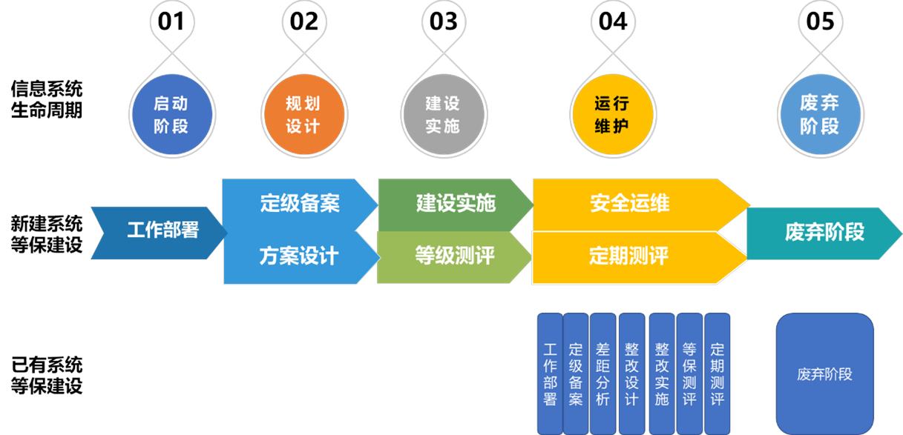

### 需求分析

基于网络安全等级保护要求，校园门户网站为达到第二级安全防护能力要求，从需安全物理环境、安全计算环境、安全区域边界、安全通信网络、安全管理中心和安全管理方面分析应采取的安全措施及对应的安全产品及服务。

**1）安全物理环境**

物理环境安全是保障信息系统稳定运行的前提，主要影响物理环境安全的因素有物理机房（数据中心）位置、风、火、雷、电、温湿度、电力供应、电磁泄露等。物理机房（数据中心）为基础设施和业务应用系统提供了一个生成、处理、存储和传输数据的物理环境。

**安全技术需求**

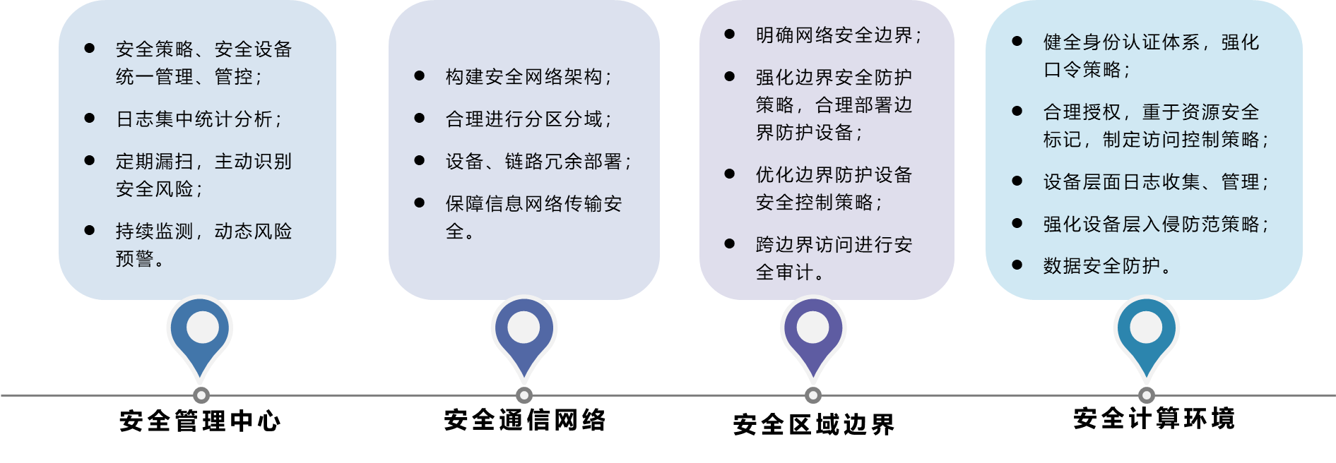

**2）安全通信网络**

通信网络是对定级系统安全计算环境之间进行信息传输及实施安全策略的安全部件。是利用网络设备、安全设备、服务器、通信线路以及接入链路等设备或部件共同建成的、可以用于在本地或远程传输数据的网络环境。

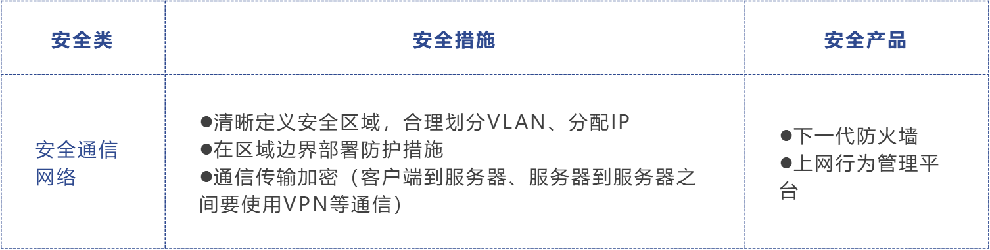

**3）安全区域边界**

区域边界包括安全**计算环境边界**，以及**安全计算环境**与**安全通信网络**之间实现连接并实施安全策略的相关部件，区域边界安全即各网络安全域边界和网络关键节点可能存在的安全风险，需要把可能的安全风险控制在相对独立的区域内，避免安全风险的大规模扩散。

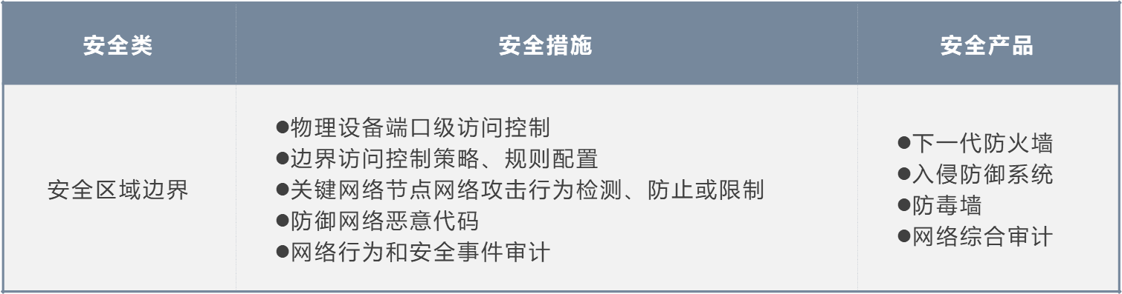

**4）安全计算环境**

安全计算环境是指对等级保护对象的信息进行存储、处理及实施安全策略的相关系统。安全计算环境在有效的区域边界安全防护下，可以避免受到来自外部网络的攻击和非授权访问。安全计算环境面临的风险涉及各类网络安全设备、服务器、管理终端和其他办公设备系统层以及业务应用系统和数据的安全风险。

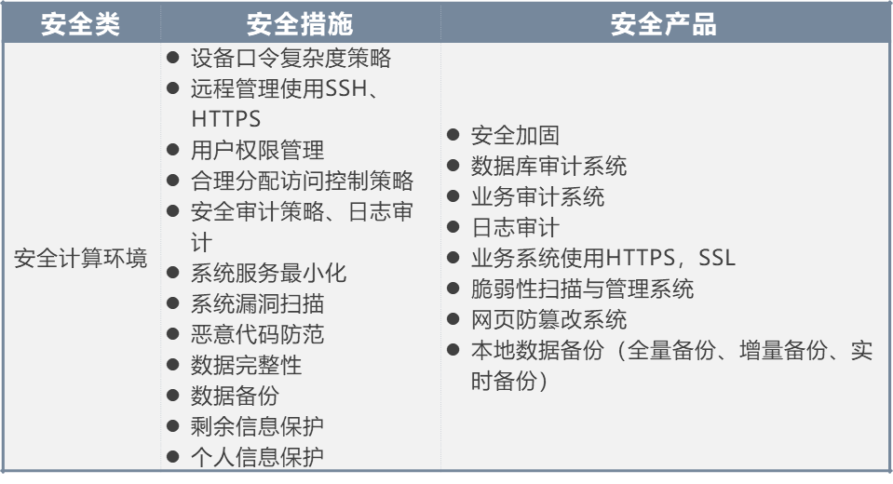

**5）安全管理中心**

第二级安全管理中心的需求包括系统管理、审计管理、安全管理，需加强网络设备和安全设备、服务器等系统管理员、审计管理员、安全管理员的统一认证和审计日志的集中统一管理。

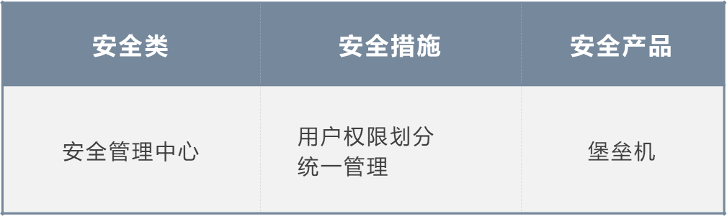

**安全管理需求**

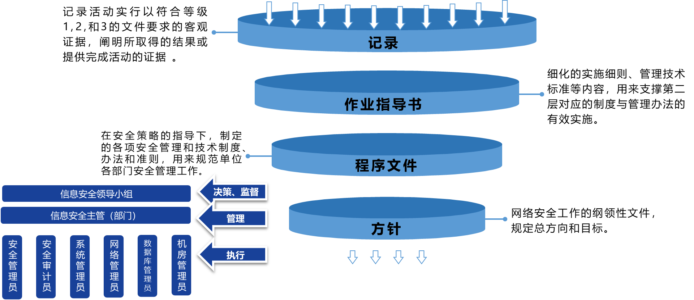

**安全需求明确后，**

**如何进行安全建设，**

**如何开展等级测评如何开展？**

**13.3**、等级保护体系设计与建设

**1）网络架构设计**

门户网站是学校多个系统中的一个，通常网络设计时，应综合多个系统的需求进行统一设计。

**网络结构是网络安全的前提和基础，对信息系统合理规划网络，采用安全域的规划概念，并绘制与当前运行情况相符的网络拓扑结构图。**

根据网络安全方面的需求，校园网整体网络架构设计如图。

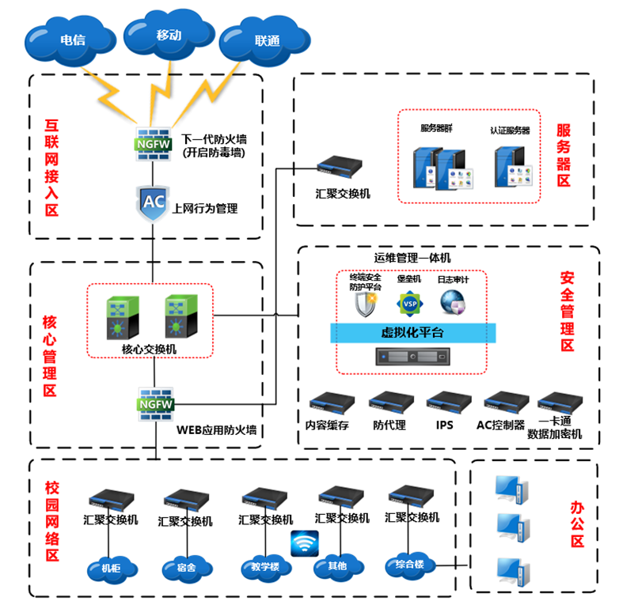

**2）安全域划分**

所谓安全域，是指网络中具有相同的安全保护需求、并相互信任的区域或网络实体的集合。一个安全域可划分为若干安全子域，安全子域也可继续依次细化为次级安全域、三级安全域等。

在本项目中，按照信息系统的重要性和网络使用的逻辑特性划分安全域，**将学校校园网安全域分为网络出口区、核心交换区、应用服务区、安全管理区、终端接入区。**

**1)互联网接入区**

为保证校园网安全，保证校园网与外部网络的信息交换的安全可控，需在保证正常的校园网和互联网的信息交换的同时能阻挡恶意网络访问。

**该区域采取的安全防护措施：**

l链路冗余，采用来自不同运营商的链路；

l部署下一代防火墙和上网行为管理设备：

①通过下一代防火墙可实现互联网边界2~7层逻辑隔离，实现对入侵事件的监控、阻断，保护整体网络各个安全域免受外网常见恶意攻击；

②部署上网行为管理，可实现学生访问互联网行为身份认证、应用管控、流量管控，限制学生只能访问健康网页，提高带宽利用率的同时保障用户上网体验。

**3)** **安全管理区**

管理员进行网络运维管理所在的区域，安全管理类、审计类设备集中放置此区域，直接关联门户网站系统安全。

**该区域采取的安全防护措施：**

l可在该区域部署堡垒机，实现网络安全设备、服务器、业务应用系统的统一运维管理。

**4) 服务器区**

该区域是安全域的核心子域，通常会对安全域进行安全子域的划分，如数据库服务器和应用服务器划分在不同的域内，不同安全等级的服务器划分在不同的域内。

**该区域采取的安全防护措施：**

为保证服务器安全，通常要对安全服务器进行加固：

l对服务器上的操作系统、数据库基于安全基线进行配置；

l对服务器进行强口令认证。

**5)校园网络区和办公区**

该安全域内的终端上需具备防恶意代码的能力，并对接入内网的用户终端进行访问控制，明确访问权限以及可访问的网络范围。

**该区域采取的安全防护措施：**

为保证终端接入安全，通常要对安全终端进行加固：

l对终端操作系统基于安全基线进行配置；

l对访问地址进行限制。

**13.3、等级保护体系设计与建设**

**1) 管理机构组建**

**2) 管理制度建设**

**3）人员培训**

**4) 应急体系建立**

**13.4、等级测评**

等级测评是对门户网站是否满足网络安全等级保护基本要求的一种判定方法，等级测评包括四个阶段：调研阶段、方案编制阶段、现场测评阶段和分析与报告编制阶段，测评机构在完成等级测评工作会后根据测评情况出具等级测评测评报告。

**等级测评阶段主要由等级测评机构主导，最终由测评机构出具等级测评报告。**

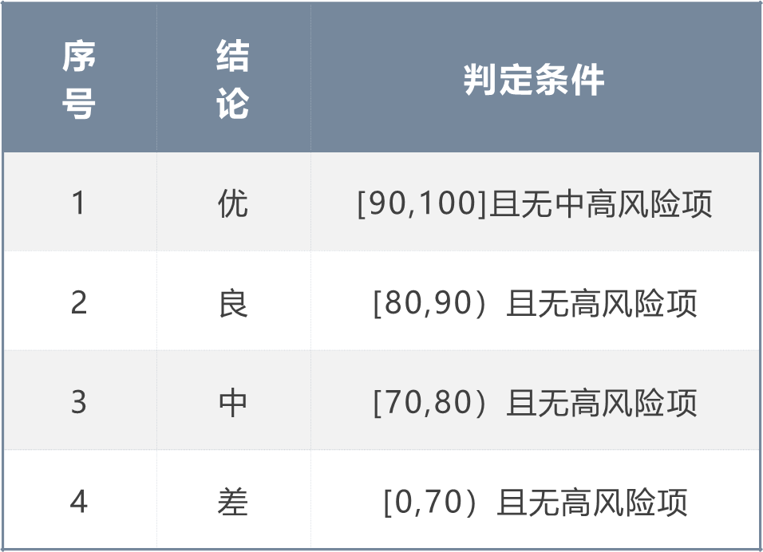

**13.5、安全运维**

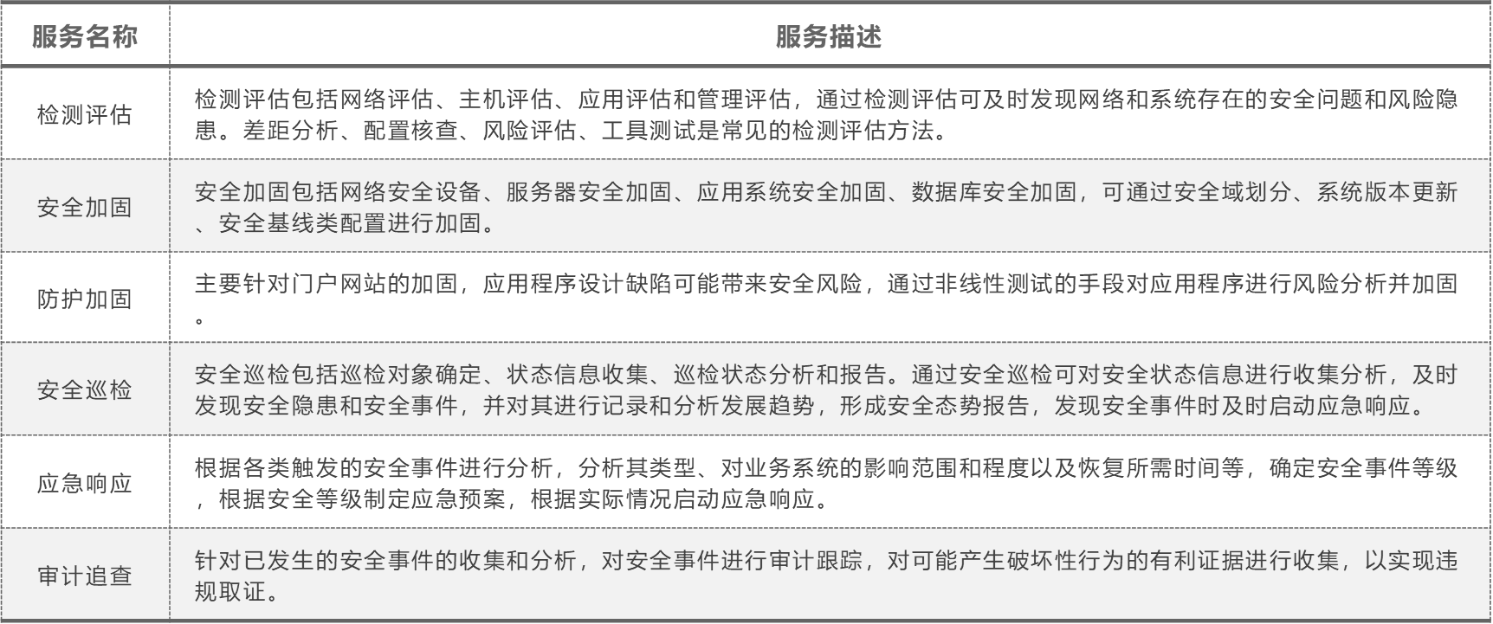

### 云计算

云计算的定义：“以按需自助获取、管理资源的方式，通过网络访问可扩展的、灵活的物理或虚拟共享资源池的模式”。

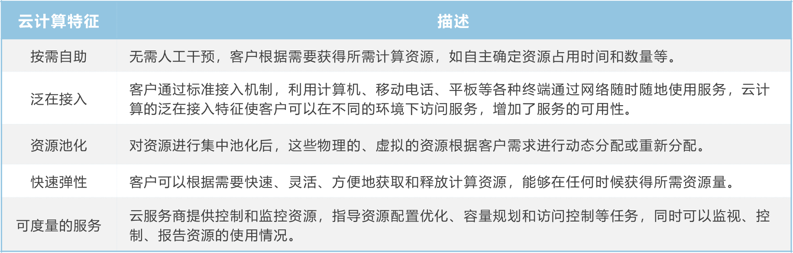

云服务商为云服务客户提供服务，根据提供的服务资源类型不同，可归纳为下面三类服务。

l**基础设施即服务 Infrastructure as a Service（IaaS）**

云服务商将网络、计算和存储等基础资源以服务的形式供用户使用，以供用户部署或运行自己的软件（含操作系统和应用），AWS EC2、S3，ALi ECS 、VPC、OSS，Cisco UCS；

l**平台即服务 Platfrom as a Service（PaaS）**

云服务商为用户提供软件开发、测试、部署和管理所需的软硬件资源，主要作用是将一个开发和运行平台作为服务提供给用户，能够提供定制化研发的中间件平台、数据库和大数据应用等，如数据库服务、大数据服务、分布式中间件；

l**软件即服务 Software as a Service（SaaS）**

通过网络为最终用户提供应用服务，绝大多数SaaS应用都是直接在浏览器中运行，不需要用户下载安装任何程序。如常见SaaS服务有主机安全服务（HSS）、Identity & Access Management、Gmail等。

根据云计算平台的客户范围不同，按部署类型分为私有云、公有云、社区云和混合云。

l**公有云**

**基础设施和计算资源通过互联网向公众开放的云服务**。公有云的所有者和运营者是向客户提供服务的云服务商，客户无需购买硬件、软件或支持基础架构，只需为其使用的资源付费。常见的公有云有阿里公共云、Azure公有云、华为公有云等。

l**私有云**

云基础设施由某个独立的组织或机构运营并为其运行服务，**组织自己采购基础设施，搭建云平台，在此之上开发应用**的云服务。云基础设施的建立、管理和运营既可以是客户自己，也可以是其他组织或机构。

l**社区云**

云基础设施由**若干特定的客户**共享，这些客户具有共同的特性（如任务、安全需求和策略等）。和私有云类似，社区云的云基础设施的建立、管理和运营既可以由一个客户或多个客户实施，也可以由其他组织或机构实施。

l**混合云**

混合云是云基础设施由两种或者两种以上相对独立的云（私有云、公有云或社区云）组成，并用某种标准或者专用技术绑定在一起，这使数据和应用具有可移植性。

**云计算扩展要求**

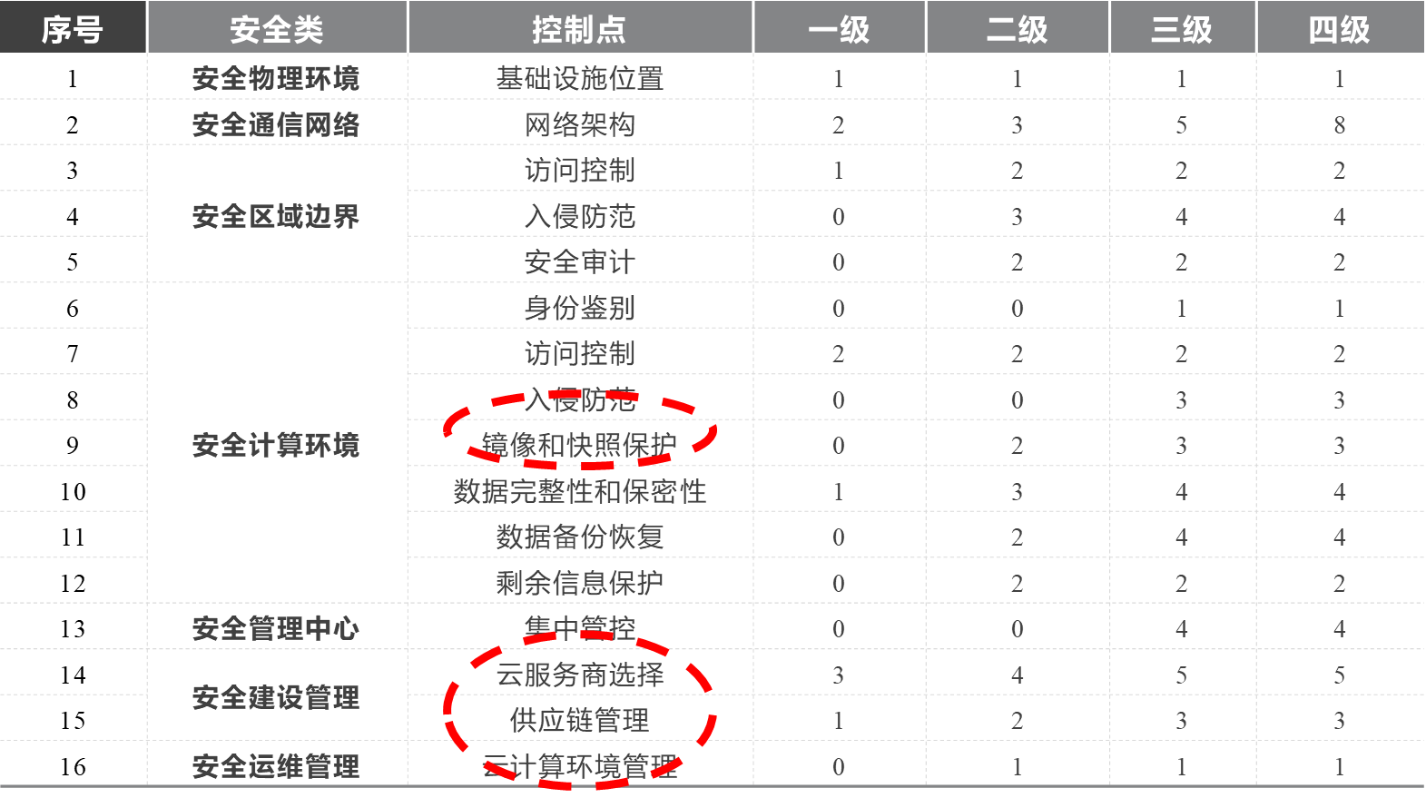

## **10.3、云计算安全建设实践**

云计算环境中，可以将安全域划分为安全网络域、安全边界接入域、安全计算域和安全管理域，本文以某公有云IaaS模式为例介绍云计算安全建设时需关注的重点。

**从下列四个方面进行介绍：**

l安全网络域

l安全边界接入域

l安全计算域

l安全管理域

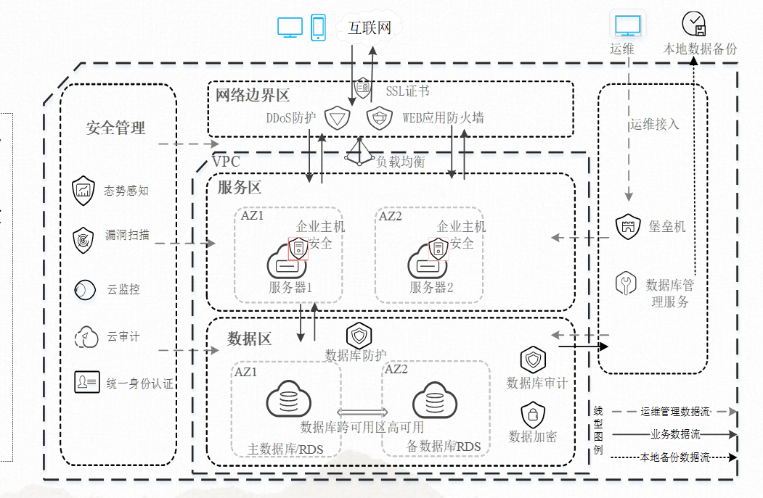

**安全网络域**

云计算环境中安全网络域通常由传统通信网络和虚拟通信网络构成，保护对象包括整个网络架构和网络架构涉及的各类网络设备，如路由器、VPN等。基于虚拟网络和云计算的特性，针对云平台还需考虑下列几方面的建设。

**云服务商为不同的云服务客户划分虚拟专有网**，不同云服务客户间虚拟网络隔离可基于VPC提供的逻辑隔离措施，并进行有效配置；同一云服务客户虚拟网络下，不同虚拟子网间的隔离可通过虚拟防火墙及安全组；

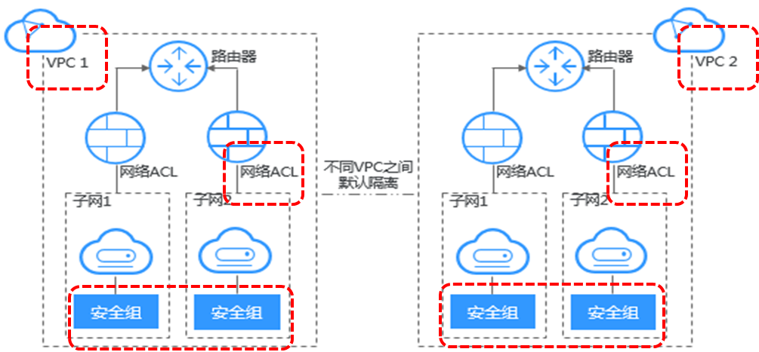

基于自身安全能力或第三方安全产品为云服务客户提供通信传输、边界防护、入侵防范等安全机制，**如云安全市场或云安全资源池**等；

云服务客户在使用云服务商提供的资源时，云服务商应支持云服务客户自主定义安全策略。如：

①定义VPC的访问路径；

②在VPC内划分网络安全域、划分子网；

③在虚拟网络边界配置访问控制规则；

④在虚拟机（操作系统、数据库）、云产品配置安全策略。

云服务商在设计云平台架构时，应设计符合行业标准的开放接口，并允许用户自行集成第三方安全产品或提供第三方安全服务。

**安全边界接入域**

云计算环境中安全网络边界接入域通常由传统物理接入边界和虚拟接入边界构成，保护对象包括整个网络架构中各区域间的边界和网络架构涉及的各类边界安全防护设备，如防火墙、负载均衡、边界安全网络等。

在云计算边界安全域建设时，各类保护对象需在依据项目四中任务三部分安全建设的基础上，基于虚拟网络边界和云计算的特性，针对云平台还需在下列几个内容进行重点建设：

**虚拟化边界访问控制**、**入侵防范**、**安全审计**

**1）虚拟化边界访问控制**

云平台内部或云服务客户在组网时，在虚拟网络边界处部署访问控制机制，并根据业务需求设置访问控制规则。如在虚拟机网络边界处部署云防火墙（虚拟防火墙）或在VPC中配置有效的访问控制规则；针对第三类虚拟边界可通过网络ACL进行访问控制限制。

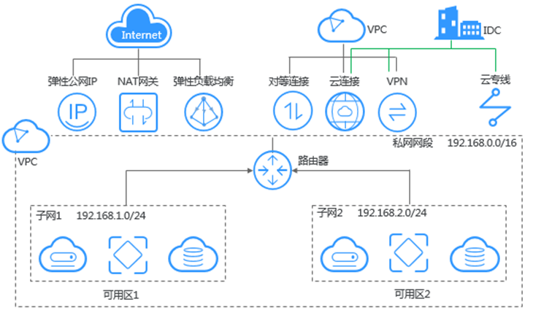

**10.3、云计算安全建设实践**

安全计算域中主要的保护对象包括数据中心物理设施、网络安全设备、物理服务器、宿主机、虚拟机、终端、应用服务器、数据库、云管理系统、数据、存储网络和云产品（应用）等。

在建设时，应围绕保护对象设计安全措施，各类保护对象需在依据项目四中任务四部分安全建设的基础上，重点关注下列几项内容的建设：

l**云计算基础设施位置**

l**身份鉴别**

l**镜像和快照保护**

# **第 5 章 政务云平台及业务系统等级保护**

## 14.1 、安全需求分析

多方参与，责任如何界定？

–职责划分，分工界面

当前信息安全环境下,如何发现安全问题？

–全程全网监测攻击事件、数据泄密

业务上云后，如何防护？

–云平台安全、数据安全、应用安全

出问题后如何快速响应，及时减损？

–联动响应、本地处置、远程协助

是否能够防患于未然？

–安全事件预警、威胁情报

### 安全责任划分

云计算环境的安全性由云服务商和客户共同保障，云计算环境中各类主体的安全责任因云计算服务模式的不同而不同，云计算服务模式与资源控制间的关系如图。

网络运营者明确云计算安全需求是设计云计算安全方案的前提，**云计算安全需求的确定是在明确云计算服务模式、云计算安全责任和云计算保护对象的基础之上**。

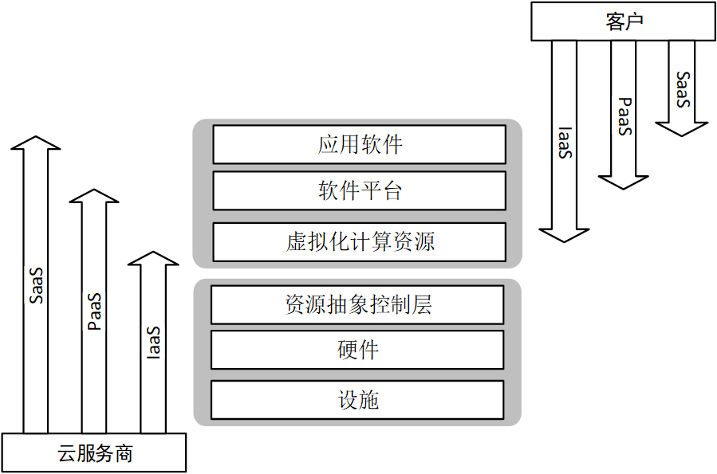

l**SaaS 模式下**，客户仅需要承担自身数据安全、客户端安全等相关责任；云服务商承担其他安全责任。

l**PaaS 模式下**，软件平台层的安全责任由客户和云服务商分担，客户负责自己开发和部署的应用及其运行环境的安全，其他安全由云服务商负责。

l **IaaS 模式下**，虚拟计算资源层的安全责任由客户和云服务商分担。客户负责自己部署的操作系统、运行环境和应用的安全，对这些资源的操作、更新、配置的安全和可靠性负责。云服务商负责虚拟机监视器及底层资源的安全。

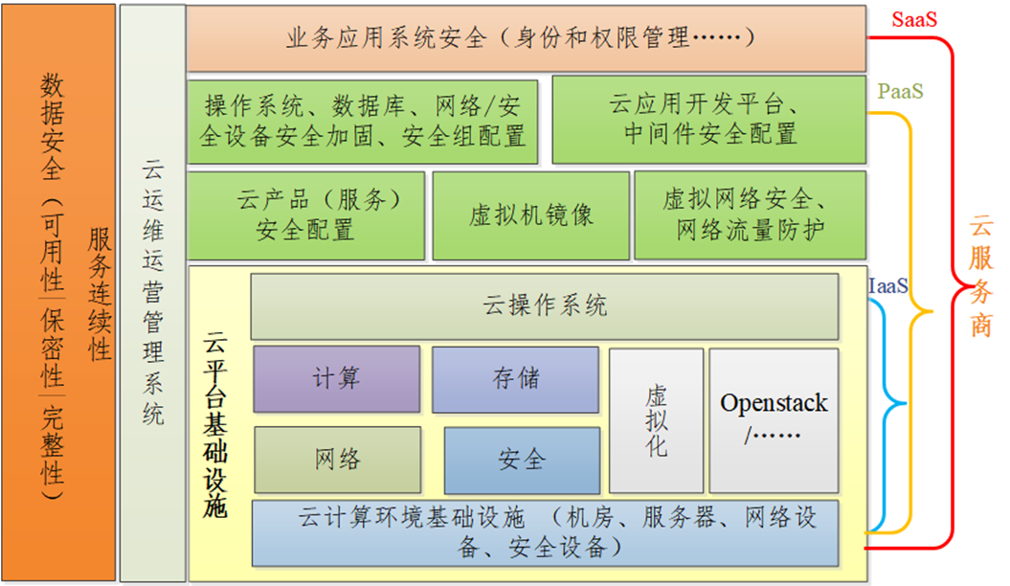

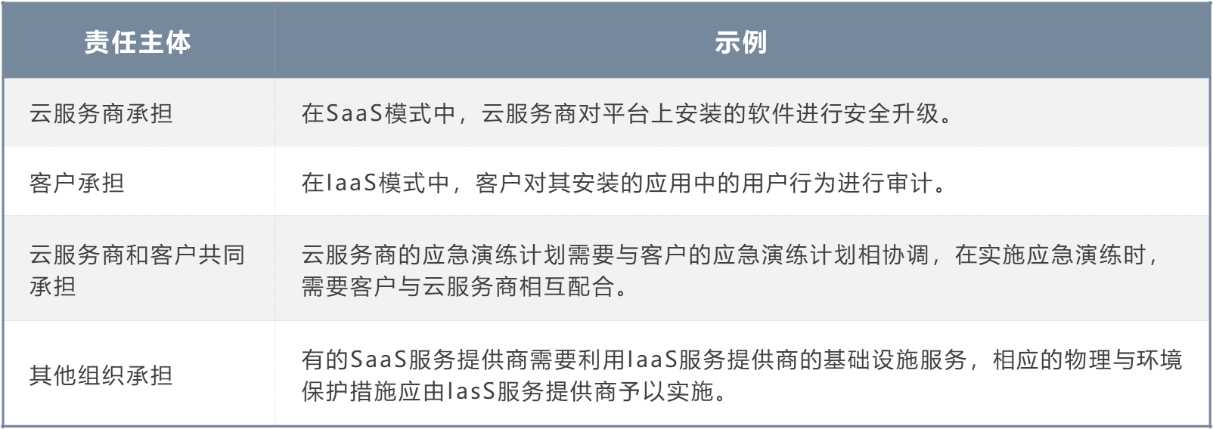

**确定定级对象**

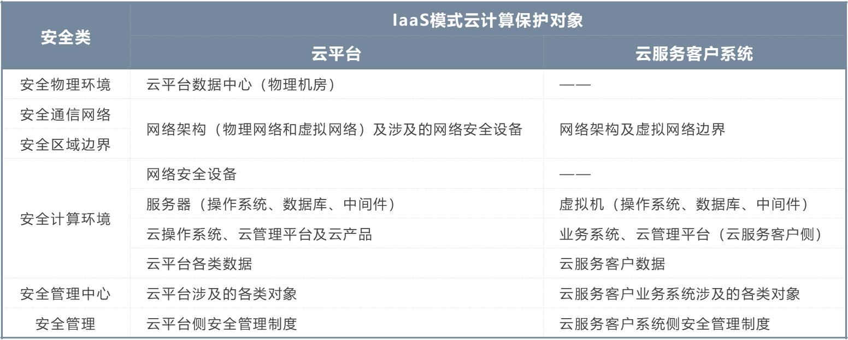

**云安全面临的主要威胁**

**1 、流量不可视**：虚拟机间通过vSwitch直接交换，外部硬件设备无法监控；

**2 、边界不固定**：虚拟迁移造成边界动态变化，边界设备无法提供边界访问控制等安全机制；

**3 、虚拟主机防护**：主机加固/补丁更新/完整性检查/恶意代码防范；

**4 、弹性扩展**：

传统安全设备在云环境下存在技术障碍；

快速交付安全能力；

租户个性化安全需求；

**5 、其他**：

故障排除；

云平台审计，管理员权限审计；

**云计算环境安全体系设计的原则性要求**

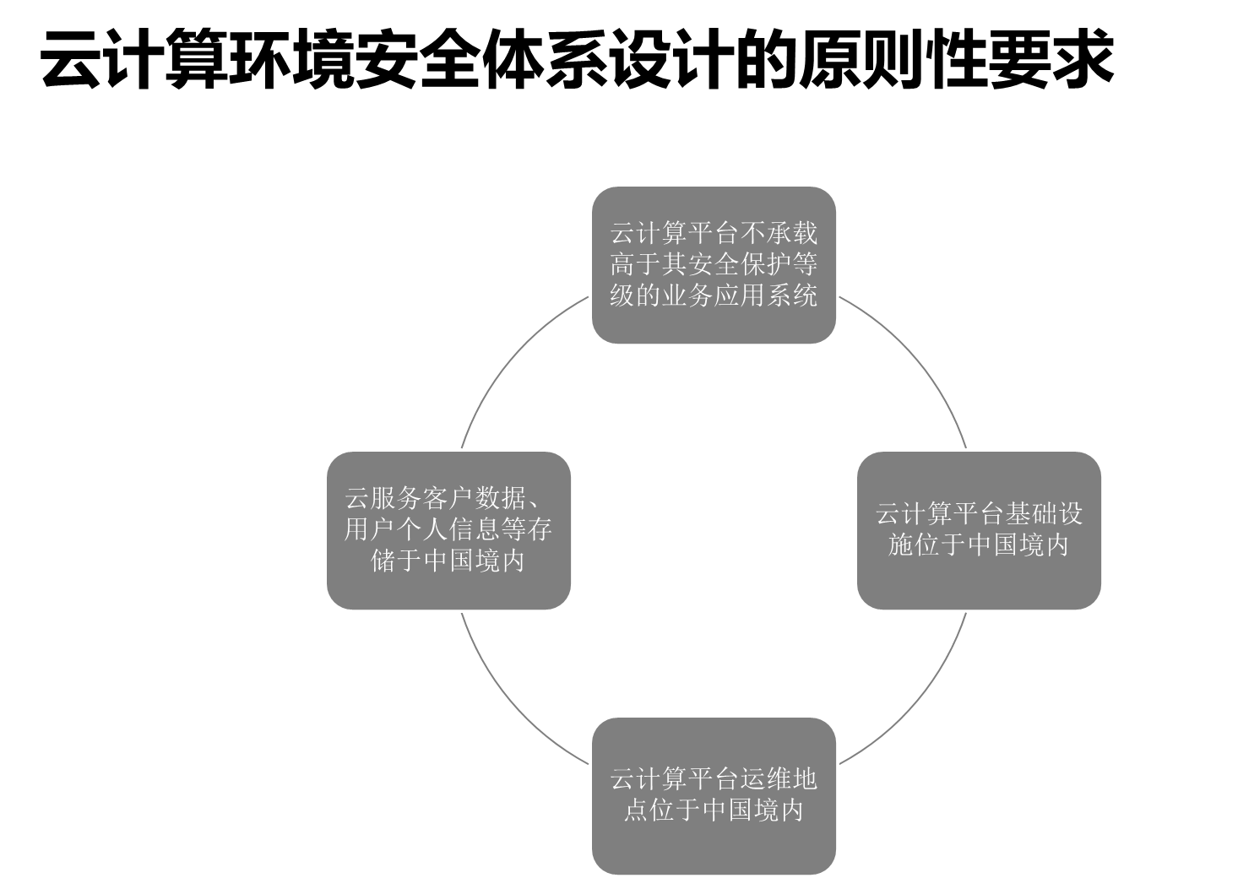

**云安全建设思路**

**安全管理中心**：**云计算环境的系统管理、安全管理和 安全审计由安全管理中心统一管控**

**安全通信安全**：构建外部网络与云平台的通信链路安全传输和关键链路设备的冗余

**区域边界安全**：划分安全区域，确定每类安全边界的控制措施和实现方式

**计算环境安全**：构建身份鉴别、账号授权、审计、入侵防范、恶意代码防范、备份与恢复、剩余信息保护和个人信息保护、数据完整性和保密性机制

**政务云网络架构**：

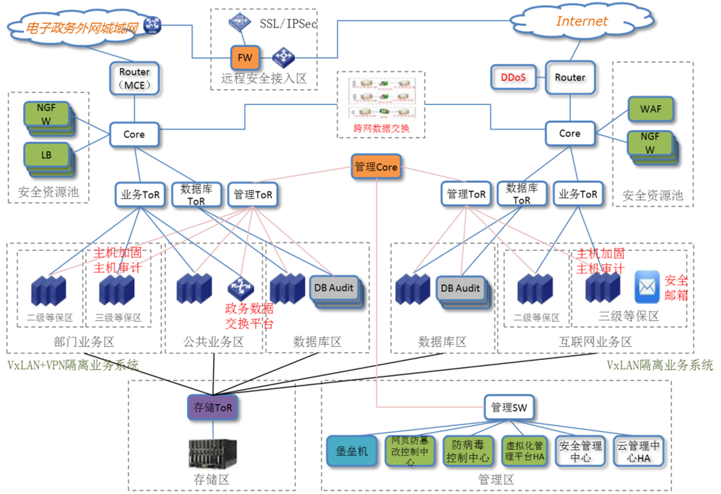

**一个云管理平台，管理两个独立网络架构的政务云区域，通过跨网数据交换建立两个区域的有限联系，安全架构也明确区分平台安全及租户安全，层次清晰。**

云安全架构明确区分了云平台的安全和云服务客户安全，云平台边界部署抗DDoS、NGFW、负载均衡、WAF等安全防护设备，限制云平台外部网络的非法访问；通过云安全管理系统、虚拟化平台、SDN控制器对云平台基础设施进行安全管理。

同时云平台为客户提供计算、网络、存储等服务的同时提供了基础的安全服务，如基于VxLAN技术的虚拟机间逻辑隔离，虚拟交换机双活备份，安全管理服务和安全检测服务。

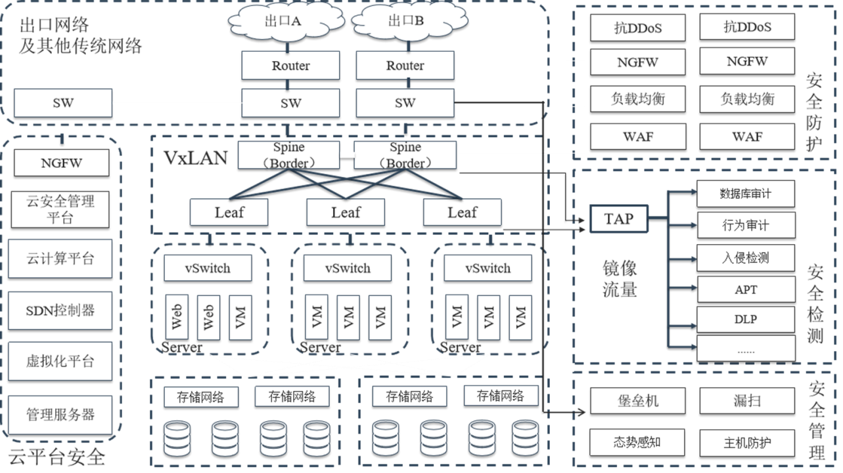

# 第 6 章 网络安全管理建设实践01

网络安全等级保护安全管理包括安全管理制度、安全管理机构、安全人员管理、安全建设管理和安全运维管理五个安全类

安全管理制度

